JPerícia - Sistema de Perícia Forense

Especificação de Análise

Histórico de Versões

Versão | Data | Responsável | Descrição da Alteração
1.0 | 07/07/2007 | Marlus Cadanus da Costa  Murilo Cadanus da Costa | Criação do documento.
2.0 | 06/08/2007 | Marlus Cadanus da Costa  Murilo Cadanus da Costa | Adição de Requisitos  Refinamento de casos de uso, MER, DC e DS

Índice

1. Introdução 3
1.1 Apresentação da organização 3
1.2 Identificação e breve descrição das atividades da empresa ou organização 3
1.3 Estrutura organizacional 4
1.4 Os principais fluxos de informação 7
1.5 Estrutura atual de informática 7
1.5 Detalhamento do problema 8
1.6 Justificativa da Solução do problema 8
1.7 Fundamentação bibliográfica para o documento apresentado 8
1.9 Escopo 10
1.10 Plataforma de desenvolvimento 10
1.11 Linguagens de programação 10
1.12 Frameworks 10
1.13 Definições, acrônimos e abreviações 10
2. Representação da Arquitetura 11
3. Objetivos e Restrições da Arquitetura 12
4. Requisitos funcionais e não funcionais 13
5. Requisitos Suplementares 20
6. Diagrama de Caso de Uso 21
6.1 Caso de Uso: UC01 - Manter Perito 22
6.2 Caso de Uso: UC02 - Manter Organização 59
6.3 Caso de Uso: UC03 - Manter Perícia 108
64 Caso de Uso: UC04 - Manter Laudo 119
6.5 Caso de Uso: UC05 - Manter Análise 130
6.6 Caso de Uso: UC06 - Manter Objeto 141
6.7 Caso de Uso: UC07 - Manter Cena 149
6.8 Caso de Uso: UC08 - Manter Evidencia 160
7. MER 171
8. Diagrama de Classes 172
9. Diagrama de Seqüência 179
10. ANEXO A 193

1. Introdução

1.1 Apresentação da organização
Instituto de criminalística do Paraná

Criado como Laboratório de Polícia Técnica pelo Decreto Estadual nº 790, de 16 de Maio de 1935, o Instituto de Criminalística manteve-se com esta denominação até o ano de 1962, quando por força de reformulação estrutural, passou a ser conhecido como Instituto de Polícia Técnica, denominação esta que permaneceu até 1982.

Em decorrência da Emenda Constitucional Estadual nº 10, de 24 de outubro de 2001, o Instituto de Criminalística desvinculou-se do Departamento da Polícia Civil, passando, juntamente com o Instituto Médico Legal, a constituir a Polícia Científica do Paraná. Trata-se de uma unidade da Secretaria de Estado da Segurança Pública, administrativa, técnica e financeiramente autônoma.

1.2 Identificação e breve descrição das atividades da empresa ou organização
Seu Objetivo é o de proceder a trabalhos periciais, através dos Peritos Criminais, com o intuito de elucidar tecnicamente o modo como ocorreram os fatos delituosos, com as circunstâncias que os cercaram, colhendo as provas materiais pelas quais se torne possível a identificação do autor ou autores do delito e o "modus operandi".

Por se tratar de função técnico-científica, ao Perito Criminal se impõe a condição de ingresso na carreira, a necessidade de graduação em pelo menos um curso de nível superior e devido à variedade e singularidade dos fatos delituosos, a prática pericial exige a sua reciclagem constante, bem como o acompanhamento evolutivo da ciência, seus métodos e técnicas. Após ingresso na função, só iniciará suas atividades periciais depois de concluído o Curso de Formação Técnico-Profissional com carga horária mínima de 500 horas/aula.

1.3 Estrutura organizacional

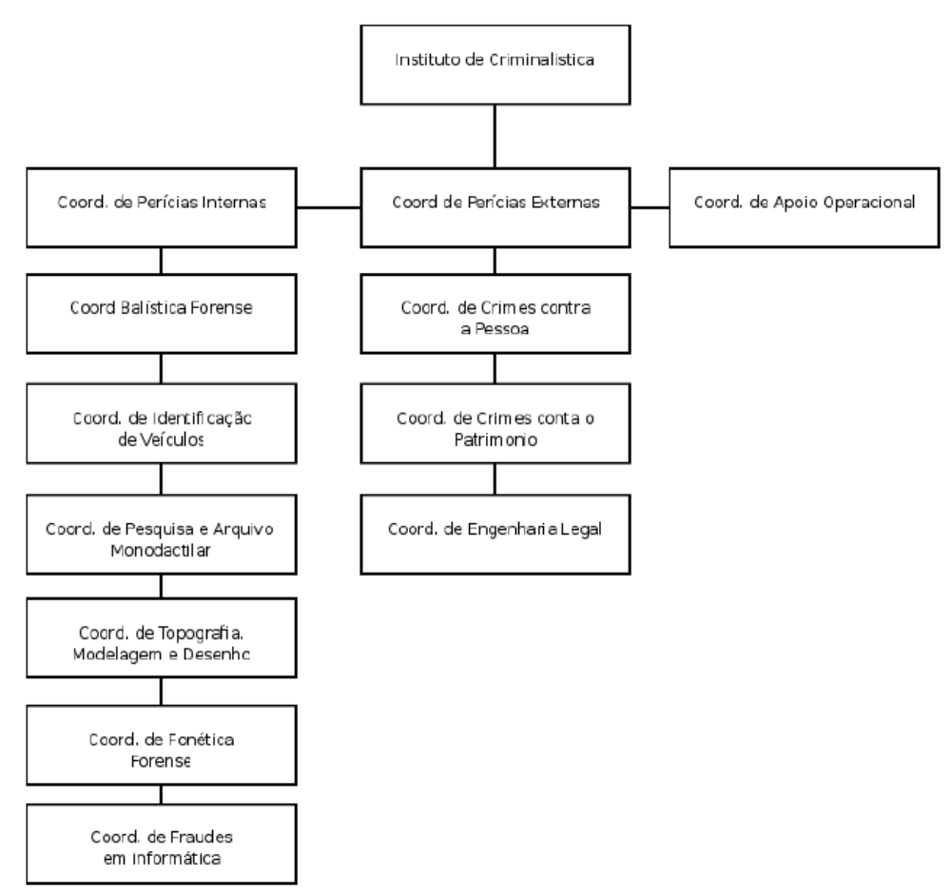

Coordenadoria de Perícias Internas:
- Controla a realização dos exames periciais internos, mantendo escala de peritos para atender às solicitações;
- Coordena a realização das pesquisas científicas de interesse da criminalística no âmbito do Instituto;
- Coordena a expedição de laudos, pareceres e informações na área de sua atuação.

Coordenação de Balística Forense:
- Procede a exames de projéteis nos locais de crime, bem como ao exame e levantamento de armas vinculadas a crimes;
- Procede a exames para avaliação do funcionamento de armas de fogo e projéteis em geral;
- Emite laudos e pareceres técnicos;
- Realiza exames microscópicos em projéteis (microcomparação balística).

Coordenação de Identificação de Veículos:
- Realiza exames em veículos adulterados;
- Promove a identificação de veículos;
- Realiza perícias em peças de reposição e exames em placas;
- Emite laudos e pareceres técnicos.

Coordenação de Pesquisa e Arquivo Monodactilar:
- Realiza pesquisas e estudos nos campos das ciências auxiliares à criminalística, visando o aperfeiçoamento de técnicas e métodos pré-existentes;
- Planeja, orienta e coordena treinamento em serviço e estágio de especialização e atualização;
- Organiza e mantém o arquivo monodactilar dos criminosos reincidentes;
- Promove o confronto de impressões papilares levantadas em locais examinados com as dos arquivos e aquelas de pessoas apresentadas pela autoridade competente;
- Emite laudos e pareceres técnicos;
- Controla fichas datiloscópicas.

Coordenação de Documentoscopia e Perícias Contábeis:
- Realiza perícias em escritas contábeis públicas ou particulares, vinculadas a delitos;
- Realiza perícias em documentos ou qualquer material gráfico, datilográfico ou impresso, selos, estampilhas, papéis de crédito, papel moeda e moedas metálicas;
- Realiza exames periciais em material de jogo e em todo material utilizado para a prática de infração penal;
- Procede a exames em escritas secretas, convencionais, criptografadas, títulos e diplomas.

Coordenação de Topografia, Modelagem e Desenho:
- Realiza trabalhos de topografia, desenho e moldagens, necessários à ilustração de perícias realizadas pelo Instituto;
- Procede ao levantamento topográfico de áreas em locais de delitos;
- Elabora gráficos de interesse pericial, bem como croquis para ilustração de laudos periciais;
- Procede ao levantamento de sulcagens deixados em locais de crimes, por instrumento de qualquer natureza.

Coordenação de Fonética Forense:
- Procede a verificação e identificação de locutor em material com registro de áudio;
- Promove o tratamento de sinais de áudio degradados por ruído;
- Verifica a autenticidade e originalidade de material de áudio;
- Promove a identificação de sons;
- Descreve o ambiente a partir de características sonoras;
- Realiza exames periciais diversos em material de áudio com registro de vídeo e com registro fotográfico.

Coordenação de Fraudes em Informática:
- Realiza atividades e perícias relativas aos crimes de informática, tais como fraudes contra a administração pública, falsificação de autenticações bancárias e de documentos, rótulos e planilhas e rastreamento de ameaças feitas via Internet, pedofilia, invasão de sistemas, quebra de privacidade de dados e outros;
- Promove perícia em crimes contra o consumidor no que tange a hardwares e softwares;
- Procede a recuperação de conteúdo em discos rígidos e mídias de backup relacionados com destruição de provas de crimes;
- Procede a simulação de eventos em softwares de CAD e através de animação gráfica.

Coordenação de Perícias Externas:
- Controla a realização dos exames periciais externos, mantendo escala de peritos para atender às solicitações;
- Coordena a expedição de laudos, pareceres e informações no âmbito de sua atuação.

Coordenação de Crimes contra a Pessoa:
- Realiza perícias em locais de crimes contra a pessoa;
- Promove o levantamento de vestígios e de instrumentos de crimes;
- Promove a reconstituição de crimes contra a pessoa;
- Promove a elaboração de ilustrações fotográficas, gráficas e modelagem de perícias realizadas; 5. Emite laudos e pareceres técnicos;
- Promove o levantamento de marcas e manchas em locais de crime;
- Promove a elaboração de modelagem de marcas encontradas em locais de crime;
- Realiza a exumação de cadáveres;
- Realiza levantamentos papiloscópicos.

- Coordenação de Crimes contra o Patrimônio:
- Promove a avaliação de dados e objetos vinculados a delitos;
- Promove a execução de tarefas vinculadas à datiloscopia;
- Realiza levantamentos papiloscópicos.

Coordenação de Acidentes de Veículos:
- Efetua perícias em veículos envolvidos em acidentes com vítimas.

Coordenação de Engenharia Legal:
- Realiza perícias em locais de desabamento, desmoronamento, incêndio, explosão e diversões públicas;
- Realiza perícias e vistorias em estabelecimentos relacionados com a segurança pública;
- Procede ao exame de máquinas, motores, dispositivos mecânicos, elétricos, eletro-mecânicos e objetos em geral;
- Realizar exames em "máquinas infernais", objetos correlatos, aparelhos e acessórios de jogos;
- Emite laudos e pareceres técnicos.

Coordenação de Apoio Operacional:
- Dirige, orienta, coordena, supervisiona e fiscaliza as atividades de expediente, arquivo e estatística, material e patrimônio, nas suas respectivas áreas de atuação.

1.4 Os principais fluxos de informação
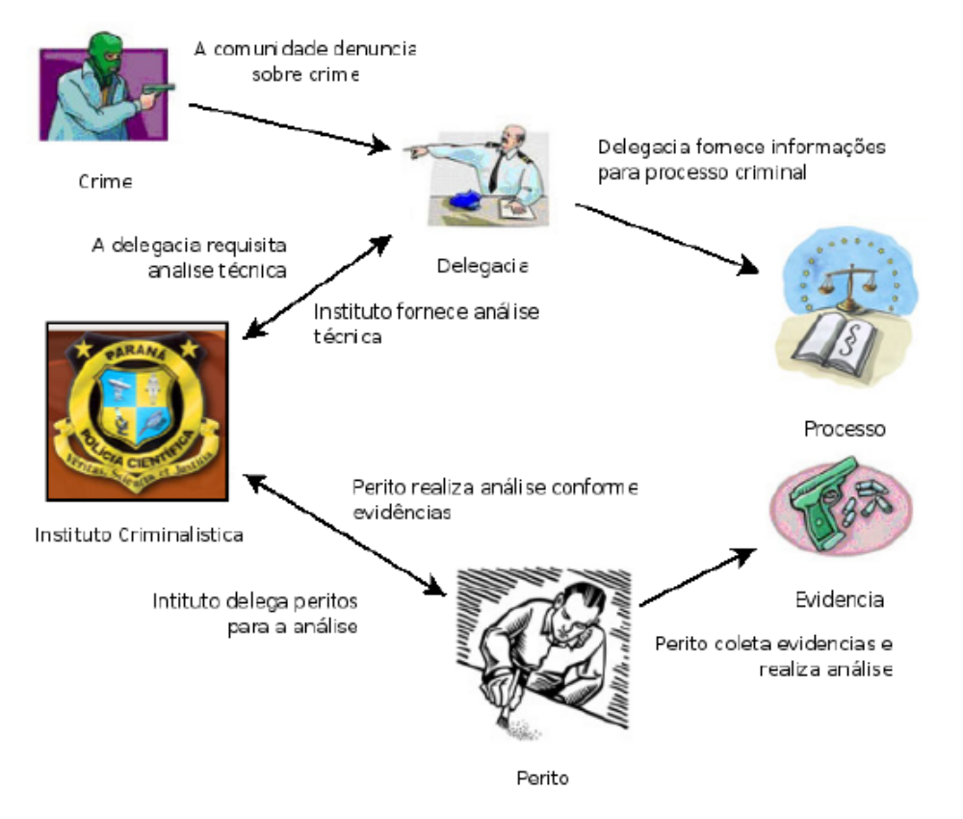

1.5 Estrutura atual de informática
Atualmente o parque de hardware está defasado em relação as tecnologias do mercado. O mesmo acontece com softwares que são utilizados para a realização de perícia científica.

1.5 Detalhamento do problema

Os principais problemas são:

- Falta de pessoas:
Atualmente existem 149 peritos que atuam em todo o estado do Paraná, esse número é relativamente baixo para a quantidade perícias a serem realizadas e a extensão do estado que deve ser coberta.

- Inexistência da cultura de preservação do local de crime:
Os primeiros profissionais a chegarem no local da investigação são policiais civis ou militares, muitas vezes o local do crime está alterado, por curiosos ou até mesmo pela própria polícia, isso dificulta muito o trabaalho dos perítos.

- Falta de comunicação com os setores de investigação da policia civil e militar:
Por motivos de falta de comunicacão entre a polícia, a perícia técnica gasta tempo fazendo mesmo trabalho duas vezes e também existe a possibilidade de retrabalho.

- Burucracia:
Por motivos judiciais muitas vezes o laudo da perícia não tem valor para a investigacão, pelos mesmos motivos o acesso a evidências também é prejudicado.

- Tempo gasto na coleta de evidências em uma investigação:
Muitas vezes a coleta de evidências é muito demorada, devido a falta de equipamentos e ou profissionais.

- Difícil compreensão do fato em um julgamento:
O jurí, sendo cidadões distintos em relação a instrução, muitas vezes tem dificuldades de compreender o que realmente aconteceu em uma cena de um crime, sendo que um modelo (desenho) seria a maneira mais fácil e simples de demonstrar o que realmente aconteceu.

1.6 Justificativa da Solução do problema
A solução traria uma facilidade maior de expor os fatos através de um modelo para o Juri em um julgamento, onde os componentes do júri teriam uma visão mais clara dos fatos ocorritos no caso em jungamento.

Criação um ambiente ágil para que peritos possam compartilhar evidencias em tempo real aumentando a produtividade e assim a geração de um laudo com uma qualidade superior.

A aplicação organizaria de forma estruturada as perícias requesitadas pelas policias civíl e militar por departamentos, assim o problema da falta de comunicação entre as polícias não afetaria o trabalho do instituto de criminlística.

1.7 Fundamentação bibliográfica para o documento apresentado

A Fundamentação bibliográfica baseia-se nas informações obtidas através do site do instituto de criminalística do Paraná http://www.pr.gov.br/ic e também com as informações da entrevista realizada com o perito criminal Márcio Borges de Macedo que atua no instituto de criminalística como supervisor da divisão administrativa.
1.8 Proposta

Este documento apresenta a especificação da aplicação JPericia. Ele visa uma linguagem comum para o desenvolvimento que direciona o projeto a seguir especificações das principais organizações mundiais de padrões, elas OMG, W3C, IEEE, JCP, OSGI. Este documento também define a arquitetura da aplicacão e o modelo de desenvolvimento especificando o uso de componentes duráveis, padrões de projeto e APIs que seguem as especificações.

1.9 Escopo

Este documento, bem como a arquitetura aqui proposta, é referente ao desenvolvimento do Projeto JPerícia.

1.10 Plataforma de desenvolvimento

O desenvolvimento será baseado na plataforma Java Enterprise Edition (JEE) versão 1.5 e Java Standard Edition (JSE) versão 1.6.

1.11 Linguagens de programação

- Para construção dos componentes de negócio do sistema será utilizada a linguagem JAVA (especificação JSE1.6).
- Para o gerenciamento de persistência e mapeamento obeto relacional será utilizado a JPA (Java Persitence API) dentro do container EJB 3.0 seguindo a (especificação JEE 1.5)
- Para construção da camada de apresentação será utilizado a API SWT e JFace.

1.12 Frameworks

- Para implementação da camada de apresentação, será utilizado o framework Eclipse RCP.
- Para implementação do processo de log de informações será utilizado o Log4j.

1.13 Definições, acrônimos e abreviações

- RCP: Rich Client Plataform (http://www.eclipse.org/rcp)
- EJB: Enterprise Java Bean (http://java.sun.com/products/ejb)
- SWT: Simple Widget Toolkit (http://www.eclipse.org/swt)

2. Representação da Arquitetura

A arquitetura será representada através das Visões de Caso de Uso, lógica e Visão de Implementação.

Visão de Caso de Uso: apresenta os macros casos de uso a serem implementados no projeto.

Visão Lógica: apresenta a estrutura de pacotes, os pacotes de camadas especiais, e quando forem pertinentes, as classes que tornam os pacotes apresentados como especiais.

Visão de Implantação: apresenta a organização e distribuição dos componentes do sistema nos recursos físicos.

3. Objetivos e Restrições da Arquitetura

Esta seção descreve os requisitos de nível de serviço (não funcionais) e objetivos que possuem impacto direto na arquitetura do sistema e que esta pretende atender (Segurança, Privacidade, Portabilidade, Distribuição, Reuso e etc.)
Os requisitos chave que apresentam estrita relação com a arquitetura proposta são os seguintes:

- O modelo de segurança deve adotar o padrão JEE que define regras para autenticação, autorização, integridade de dados e confidencialidade.
  - O processo de autenticação será feito pelo container EJB
  - O processo de autorização será feito pelo container EJB.
  - O processo de integridade de dados será feito pelo container EJB.
  - O processo de confidencialidade será feito pelo container EJB.

4. Requisitos funcionais e não funcionais

RF1 – Registrar função do períto |  |  |  | Oculto ( )
Descrição: O Sistema deve cadastrar a função exercida pelo perito, o usuário informa a função exercida pelo perito. Ex.: Médico Legista, Químico Legal, Perito Criminal Área Informática.
Requisitos Não Funcionais
Código e nome | Restrição | Categoria | Desejável | Permanente
RNF1.1 - Controle de Acesso | A função só pode ser acessada por um períto gestor. | Segurança | ( ) | (X)
RNF1.2 – Janela do tipo Wizard | Os dados devem ser alimentados em uma janela do tipo wizard, com as opções cancelar, anterior, próximo e finalizar. | Interface | (X) | ( )

RF2 – Registrar título do períto |  |  |  | Oculto ( )
Descrição: O Sistema deve cadastrar o título do perito, o usuário informa o título caracterizado pelo perito. Ex.: Doutor, Sr, Sra.
Requisitos Não Funcionais
Código e nome | Restrição | Categoria | Desejável | Permanente
RNF2.1 - Controle de Acesso | A função só pode ser acessada por um períto gestor. | Segurança | ( ) | (X)
RNF2.2 – Janela do tipo Wizard | Os dados devem ser alimentados em uma janela do tipo wizard, com as opções cancelar, anterior, próximo e finalizar. | Interface | (X) | ( )

RF3 – Registrar perito |  |  |  | Oculto ( )
Descrição: O Sistema deve cadastrar o perito, o usuário informa a função (RF1) e título (RF2) do perito.
Requisitos Não Funcionais
Código e nome | Restrição | Categoria | Desejável | Permanente
RNF3.1 - Controle de Acesso | A função só pode ser acessada por um períto gestor. | Segurança | ( ) | (X)
RNF3.2 – Janela do tipo Wizard | Os dados devem ser alimentados em uma janela do tipo wizard, com as opções cancelar, anterior, próximo e finalizar. | Interface | (X) | ( )

RF4 – Registrar título contato organização |  |  |  | Oculto ( )
Descrição: O Sistema deve cadastrar o título do contato da organização que requisita perícia. Ex.: Delegado, General, Comandante.
Requisitos Não Funcionais
Código e nome | Restrição | Categoria | Desejável | Permanente
RNF4.1 - Controle de Acesso | A função só pode ser acessada por um períto gestor. | Segurança | ( ) | (X)
RNF4.2 – Janela do tipo Wizard | Os dados devem ser alimentados em uma janela do tipo wizard, com as opções cancelar, anterior, próximo e finalizar. | Interface | (X) | ( )

RF5 – Registrar contato da organização |  |  |  | Oculto ( )
Descrição: O Sistema deve cadastrar o contato da organização que requisita a perícia, deve ser informado o título do contato(RF4).
Requisitos Não Funcionais
Código e nome | Restrição | Categoria | Desejável | Permanente
RNF5.1 - Controle de Acesso | A função só pode ser acessada por um períto gestor. | Segurança | ( ) | (X)
RNF5.2 – Janela do tipo Wizard | Os dados devem ser alimentados em uma janela do tipo wizard, com as opções cancelar, anterior, próximo e finalizar. | Interface | (X) | ( )

RF6 – Registrar tipo organização |  |  |  | Oculto ( )
Descrição: O Sistema deve cadastrar o tipo da organização que requisita perícia. Ex.: Polícia Civil, Polícia Militar, Polícia Federal, Receita Federal.
Requisitos Não Funcionais
Código e nome | Restrição | Categoria | Desejável | Permanente
RNF6.1 - Controle de Acesso | A função só pode ser acessada por um perito gestor. | Segurança | ( ) | (X)
RNF6.2 – Janela do tipo Wizard | Os dados devem ser alimentados em uma janela do tipo wizard, com as opções cancelar, anterior, próximo e finalizar. | Interface | (X) | ( )

RF7 – Registrar organização |  |  |  | Oculto ( )
Descrição: O Sistema deve cadastrar organização que requisita perícia, deve ser informado o tipo da organização(RF6) e o responsável da organização(RF5).
Requisitos Não Funcionais
Código e nome | Restrição | Categoria | Desejável | Permanente
RNF7.1 - Controle de Acesso | A função só pode ser acessada por um perito gestor. | Segurança | ( ) | (X)
RNF7.2 – Janela do tipo Wizard | Os dados devem ser alimentados em uma janela do tipo wizard, com as opções cancelar, anterior, próximo e finalizar. | Interface | (X) | ( )

RF8 – Registrar perícia |  |  |  | Oculto ( )
Descrição: O Sistema deve cadastrar uma perícia, deve ser informando o perito responsável(RF3), a organização(RF7) que requisita a perícia e a data de inicio e fim da perícia.
Requisitos Não Funcionais
Código e nome | Restrição | Categoria | Desejável | Permanente
RNF8.1 - Controle de Acesso | A função só pode ser acessada por um perito gestor. | Segurança | ( ) | (X)
RNF8.2 – Janela do tipo Wizard | Os dados devem ser alimentados em uma janela do tipo wizard, com as opções cancelar, anterior, próximo e finalizar. | Interface | (X) | ( )

RF9 – Registrar tipo análise |  |  |  | Oculto ( )
Descrição: O Sistema deve cadastrar um tipo de análise, Ex.: Topografia modelagem e desenho, Identificação de Veículos, Balística Forense.
Requisitos Não Funcionais
Código e nome | Restrição | Categoria | Desejável | Permanente
RNF9.1 - Controle de Acesso | A função só pode ser acessada por um perito gestor. | Segurança | ( ) | (X)
RNF9.2 – Janela do tipo Wizard | Os dados devem ser alimentados em uma janela do tipo wizard, com as opções cancelar, anterior, próximo e finalizar. | Interface | (X) | ( )

RF10 – Registrar análise |  |  |  | Oculto ( )
Descrição: O Sistema deve cadastrar uma análise, deve ser informando a perícia(RF8) e o tipo de análise(RF9).
Requisitos Não Funcionais
Código e nome | Restrição | Categoria | Desejável | Permanente
RNF10.1 - Controle de Acesso | A função só pode ser acessada por um perito gestor. | Segurança | ( ) | (X)
RNF10.2 – Janela do tipo Wizard | Os dados devem ser alimentados em uma janela do tipo wizard, com as opções cancelar, anterior, próximo e finalizar. | Interface | (X) | ( )

RF11 – Adicionar peritos na análise |  |  |  | Oculto ( )
Descrição: O Sistema deve adicionar os peritos(RF3) na análise(RF9) da perícia(RF8).
Requisitos Não Funcionais
Código e nome | Restrição | Categoria | Desejável | Permanente
RNF11.1 - Controle de Acesso | A função só pode ser acessada por um perito gestor. | Segurança | ( ) | (X)

RF12 – Registrar categoria de tipo objeto |  |  |  | Oculto ( )
Descrição: O Sistema deve cadastrar uma categoria para os tipos de objeto.
Requisitos Não Funcionais
Código e nome | Restrição | Categoria | Desejável | Permanente
RNF12.1 - Controle de Acesso | A função só pode ser acessada por um perito. | Segurança | ( ) | (X)
RNF12.2 – Janela do tipo Wizard | Os dados devem ser alimentados em uma janela do tipo wizard, com as opções cancelar, anterior, próximo e finalizar. | Interface | (X) | ( )

RF13 – Registrar tipo objeto |  |  |  | Oculto ( )
Descrição: O Sistema deve cadastrar um tipo de objeto, deve ser informado a categoria do tipo de objeto(RQ12).
Requisitos Não Funcionais
Código e nome | Restrição | Categoria | Desejável | Permanente
RNF13.1 - Controle de Acesso | A função só pode ser acessada por um perito. | Segurança | ( ) | (X)
RNF13.2 – Janela do tipo Wizard | Os dados devem ser alimentados em uma janela do tipo wizard, com as opções cancelar, anterior, próximo e finalizar. | Interface | (X) | ( )

RF14 – Registrar objeto |  |  |  | Oculto ( )
Descrição: O Sistema deve cadastrar um objeto, deve ser informando o tipo do objeto(RF13).
Requisitos Não Funcionais
Código e nome | Restrição | Categoria | Desejável | Permanente
RNF14.1 - Controle de Acesso | A função só pode ser acessada por um perito. | Segurança | ( ) | (X)
RNF14.2 – Janela do tipo Wizard | Os dados devem ser alimentados em uma janela do tipo wizard, com as opções cancelar, anterior, próximo e finalizar. | Interface | (X) | ( )

RF15 – Registrar evidência |  |  |  | Oculto ( )
Descrição: O Sistema deve cadastrar uma evidência, deve ser informando o objeto(RF14).
Requisitos Não Funcionais
Código e nome | Restrição | Categoria | Desejável | Permanente
RNF15.1 - Controle de Acesso | A função só pode ser acessada por um perito. | Segurança | ( ) | (X)
RNF15.2 – Janela do tipo Wizard | Os dados devem ser alimentados em uma janela do tipo wizard, com as opções cancelar, anterior, próximo e finalizar. | Interface | (X) | ( )

RF16– Registrar cena |  |  |  | Oculto ( )
Descrição: O Sistema deve cadastrar uma cena caso a análise seja uma análise do tipo “Topografia, modelagem e desenho”, deve ser informando a análise(RF10).
Requisitos Não Funcionais
Código e nome | Restrição | Categoria | Desejável | Permanente
RNF16.1 - Controle de Acesso | A função só pode ser acessada por um perito. | Segurança | ( ) | (X)
RNF16.2 – Janela do tipo Wizard | Os dados devem ser alimentados em uma janela do tipo wizard, com as opções cancelar, anterior, próximo e finalizar. | Interface | (X) | ( )
RNF16.2 – Editor de cenas | O perito insere objetos nas cenas através de uma paleta utilizando a funcionalidade de drag-and-drop. | Interface | ( ) | (X)

RF17 – Gerar resultado análise |  |  |  | Oculto ( )
Descrição: O Sistema deve gerar um resultado para a análise(RF10) quando o períto termina-la.
Requisitos Não Funcionais
Código e nome | Restrição | Categoria | Desejável | Permanente
RNF17.1 - Controle de Acesso | A função só pode ser acessada por perito. | Segurança | ( ) | (X)

RF18 – Gerar laudo |  |  |  | Oculto ( )
Descrição: O Sistema deve finalizar a perícia e gerar o laudo, o perito pode adicionar anexos no laudo caso seja necessário.
Requisitos Não Funcionais
Código e nome | Restrição | Categoria | Desejável | Permanente
RNF18.1 - Controle de Acesso | A função só pode ser acessada por perito. | Segurança | ( ) | (X)

RF19 – Registrar anexo |  |  |  | Oculto ( )
Descrição: O Sistema deve cadastrar um anexo para um laudo(RF18) existente.
Requisitos Não Funcionais
Código e nome | Restrição | Categoria | Desejável | Permanente
RNF19.1 - Controle de Acesso | A função só pode ser acessada por um perito. | Segurança | ( ) | (X)
RNF19.2 – Janela do tipo Wizard | Os dados devem ser alimentados em uma janela do tipo wizard, com as opções cancelar, anterior, próximo e finalizar. | Interface | (X) | ( )

5. Requisitos Suplementares

Nome | Restrição | Categoria | Desejável | Permanente
RS1 Acesso aos dados. | Os dados devem ser acessados através de componentes EJB instalados em um EJB Container de um application server. | Persistência | (X) | ( )
RS2 Componentização da aplicação cliente. | Deve ser criado plug-ins seguindo o padrão da OSGI para as funcionalidades do sistema | Arquitetura | (X) | ( )
RS3 Qualidade de Código | Deve ser utilizado um software para controle de builds e relatórios que indiquem qualidade de código. Ex.: Apache Maven e checkstyle | Arquitetura | (X) | ( )
RS4 Integração contínua | Deve ser utilizado uma ferramenta para automatização dos testes gerando testes contínuos. Ex.: Maven, ant, Cruise Control e JUnit | Arquitetura | (X) | ( )
RS5 Controle de versão | Deve-se utilizar um software para gerenciar commit's, updates e merges realizados pelos desenvolvedores, e versionar os arquivos do projeto. Ex. SVN | Arquitetura | (X) | ( )

6. Diagrama de Caso de Uso

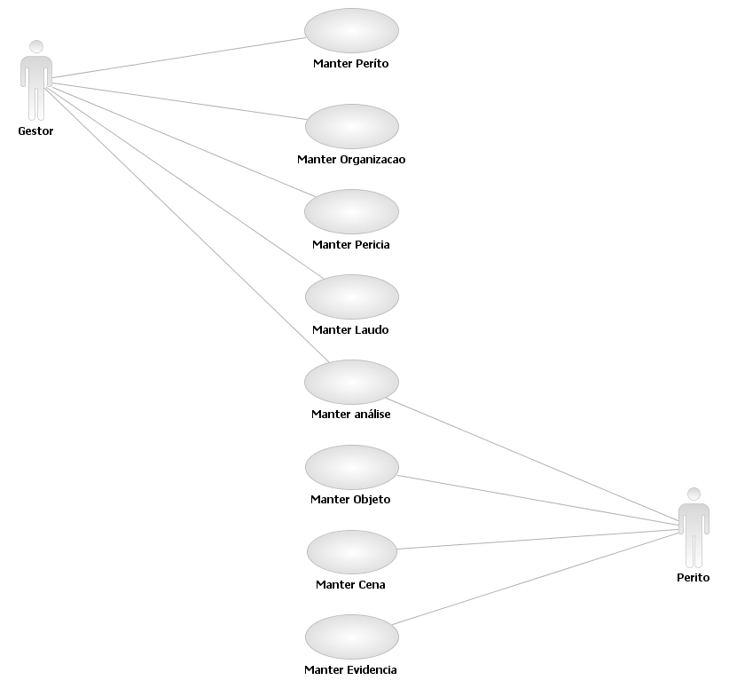

6.1 Caso de Uso: UC01 - Manter Perito
Referência: JPERICIA-UC01-01-Incluir Título Perito

Objetivo:
Permitir a inclusão de título para peritos.

Atores:
Gestor.
Referência de Requisito:
RF1.

Pré-Condições:
O ator deve estar logado no sistema e ter as permissões adequadas.

Pós-Condições:
Existência de um título de perito cadastrado no sistema.

Fluxo Básico:
- O caso de uso tem início quando o ator seleciona a opção incluir título perito.
- O sistema exibe o formulário Título Perito - Inclusão (Tela 1)contendo os seguintes campos:
  - Código;
  - Título;
- O ator preenche os dados e clica em finalizar (FA1) (FE1).
- Este caso de uso é encerrado.

Fluxos Alternativos:
FA1: Seleção da opção Cancelar.
- O ator seleciona a opção “cancelar”.
- Esse fluxo retorna ao passo 6 do fluxo básico.

Fluxos de Exceção:
FE1: Campos obrigatórios.
- sistema exibe a mensagem “É necessário informar o título para incluir o título para o perito”.
- Esse fluxo retorna ao passo anterior do fluxo básico.

Protótipo de telas:

Título Perito – Inclusão
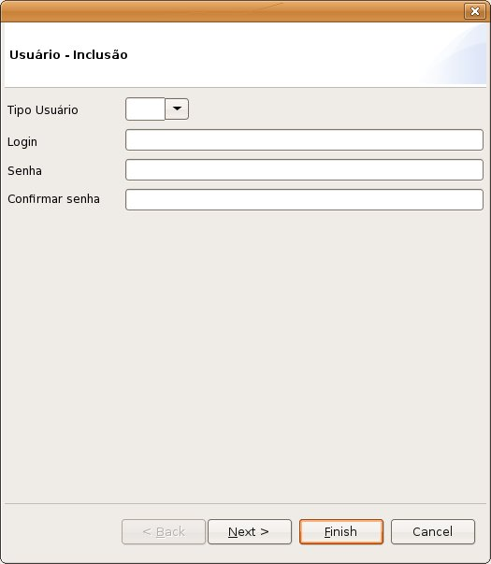

(Tela 1)

Campos:
Seq | Nome | Descrição | Formato | Tipo | Restrição | Domínio | Entidade
1 | Código | Código a ser vinculado ao título perito | 8 | Numérico | Leitura | Código | TituloPerito.codigo
2 | Título | Título a ser vinculado ao título perito | 40 | Texto | Obrigatório | Título do perito | TituloPerito.titulo

Ações:
Seq | Nome | Ação | Restrição
1 | Anterior | Exibe campos da ela anterior | Desabilitado
2 | Próximo | Exibe campos da ela seguinte | Desabilitado
3 | Finalizar | Inclui o título perito | Habilitado quando campos obrigatórios de todas as telas forem preenchidos
4 | Cancelar | Cancela a ação, fechando a janela | N/A

Referência: JPERICIA-UC01-02-Atualizar Título Perito

Objetivo:
Permitir a atualização de títulos de peritos.

Atores:
Gestor.

Pré-Condições:
O ator deve estar logado no sistema e ter as permissões adequadas.

Pós-Condições:
Existência de um título de perito com seus dados atualizados.

Fluxo Básico:
- O caso de uso tem início quando o ator seleciona a opção atualizar título perito.
- O sistema exibe o formulário Título Perito - Atualização (Tela 1) contendo os seguintes campos preenchidos:
  - Código;
  - Título;
- O ator preenche os dados e clica em finalizar(FA1)(FE1).
- Este caso de uso é encerrado.

Fluxos Alternativos:

FA1: Seleção da opção Cancelar.
- O ator seleciona a opção “cancelar”.
- Esse fluxo retorna ao passo 6 do fluxo básico.

Fluxos de Exceção:
FE1: Campos obrigatórios.
- Sistema exibe a mensagem “É necessário informar o título para atualizar o título do perito”.
- Esse fluxo retorna ao passo anterior do fluxo básico.

Protótipo de telas:
Título Perito – Atualização
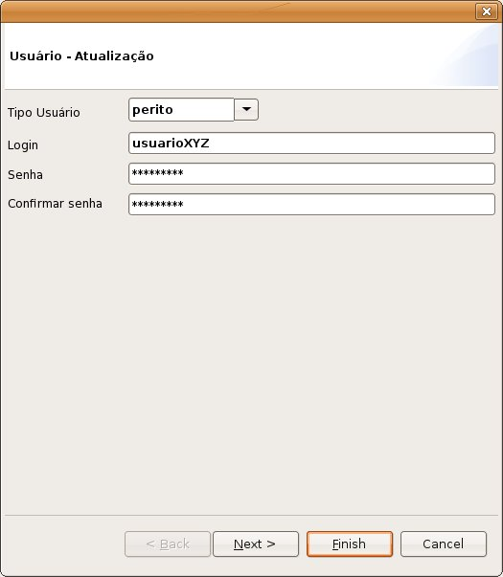

(Tela 1)

Campos:
Seq | Nome | Descrição | Formato | Tipo | Restrição | Domínio | Entidade
1 | Código | Código a ser vinculado ao título perito | 8 | Numérico | Leitura | Código | TituloPerito.codigo
2 | Título | Título a ser vinculado ao título perito | 40 | Texto | Obrigatório | Título do perito | TituloPerito.titulo

Ações:
Seq | Nome | Ação | Restrição
1 | Anterior | Exibe campos da ela anterior | Desabilitado
2 | Próximo | Exibe campos da ela seguinte | Desabilitado
3 | Finalizar | Inclui o perito | Habilitado quando campos obrigatórios de todas as telas forem preenchidos

Referência: JPERICIA-UC01-03-Pesquisar Título Perito

Objetivo:
Permitir a pesquisa de títulos peritos.

Atores:
Gestor.

Pré-Condições:
O ator deve estar logado no sistema e ter as permissões adequadas.

Pós-Condições:
Existência de uma lista contendo os títulos de peritos cadastrados no sistema.

Fluxo Básico:
- O caso de uso tem início quando o ator seleciona a opção pesquisar perito.
- O sistema exibe o formulário Perito - Pesquisa (Tela 1) contendo os seguintes campos:
  - Código;
  - Título;
- O ator informa os dados e clica em pesquisar.
- O sistema exibe a tela de lista com os títulos peritos encontrados (FA1, FA2).
- Esse caso de uso é encerrado.

Fluxos Alternativos:

FA1: Seleção de um título de perito para atualização.
- O ator seleciona um registro e clica com o botão direito do mouse (Tela 2).
- O sistema apresenta o menu de opções.
- O ator seleciona a operação “Atualizar”.
- Esse fluxo retorna para o passo 5 do fluxo principal.

FA2: Seleção de um título de perito para remover.
- O ator seleciona um registro e clica com o botão direito do mouse (Tela 2).
- O sistema apresenta o menu de opções.
- O ator seleciona a operação “Remover”.
- Esse fluxo retorna para o passo 5 do fluxo principal.

Protótipo de Telas:

Título Perito – Pesquisa
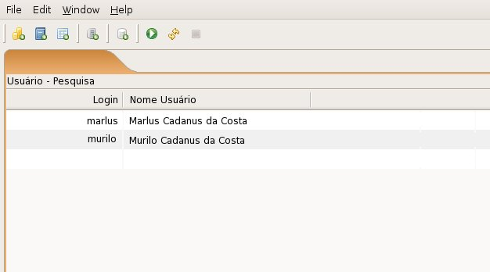

(Tela 1)

Campos:
Seq | Nome | Descrição | Formato | Tipo | Restrição | Domínio | Entidade
1 | Código | Código do título | 8 | Numérico | Leitura | Código do título | TituloPerito.codigo
2 | Título | Título do Perito | 20 | Texto | Leitura | Título do perito | TituloPerito.titulo

Perito – Pesquisa (Atualizar / Remover)
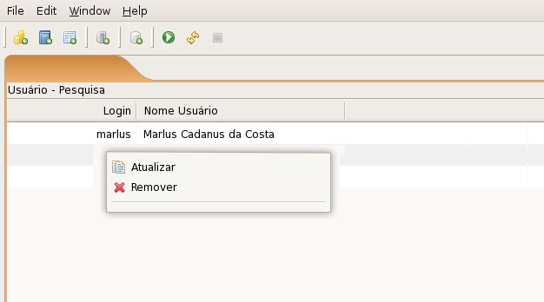

(Tela 2)

Ações:
Seq | Nome | Ação | Restrição
1 | Atualizar | Realiza ação do UC01-02-Atualizar Título Perito | N/A
2 | Excluir | Realiza ação do UC01-04-Remover Título Perito | Habilitado quando não houver peritos vinculados com esse título
Referência: JPERICIA-UC01-04-Remover Título Perito

Objetivo:
Permitir por contingência a exclusão de Título de peritos.

Atores:
Gestor.

Pré-Condições:
O ator deve estar logado no sistema e ter as permissões adequadas, o Título do perito a ser removido não deve estar vinculado com nenhum perito.

Pós-Condições:
Inexistência de um título de perito.

Fluxo Básico:
- O caso de uso tem início quando um Título de Perito é selecionado para ser removido (Tela 1).
- O sistema exibe uma janela de dialogo requisitando a confirmação para remover, com a mensagem “Deseja realmente remover este item?” e as opções “ok” e “cancelar”.
- O ator seleciona a opção “ok” (FA1).
- O sistema remove o perito.
- Esse caso de uso é encerrado.

Fluxos Alternativos:

FA1: Seleção da opção não.
- O ator seleciona a opção “cancelar”.
- Esse fluxo retorna ao passo 5 do fluxo básico.

Protótipo de Telas:

Título Perito – Remoção

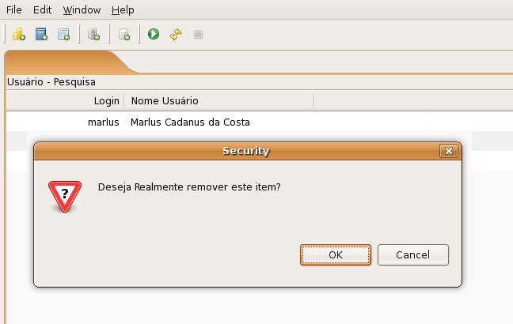

(Tela 1)

Ações:
Seq | Nome | Ação | Restrição
1 | Ok | Remove Título Perito | N/A
2 | Cancelar | Fecha janela e cancela remoção | N/A
Referência: JPERICIA-UC01-05-Incluir Função Perito

Objetivo:
Permitir a inclusão de descrição de função para peritos.

Atores:
Gestor.
Referência de Requisito:
RF2.

Pré-Condições:
O ator deve estar logado no sistema e ter as permissões adequadas.

Pós-Condições:
Existência de uma função de perito cadastrado no sistema.

Fluxo Básico:
- O caso de uso tem início quando o ator seleciona a opção incluir função perito.
- O sistema exibe o formulário Função Perito - Inclusão (Tela 1)contendo os seguintes campos:
  - Código;
  - Função;
- O ator preenche os dados e clica em finalizar (FA1) (FE1).
- Este caso de uso é encerrado.

Fluxos Alternativos:
FA1: Seleção da opção cancelar.
- O ator seleciona a opção “cancelar”.
- Esse fluxo retorna ao passo 6 do fluxo básico.

Fluxos de Exceção:
FE1: Campos obrigatórios.
- Sistema exibe a mensagem “É necessário informar a função para incluir a função para o perito”.
- Esse fluxo retorna ao passo anterior do fluxo básico.

Protótipo de telas:

Função Perito – Inclusão

(Tela 1)

Campos:
Seq | Nome | Descrição | Formato | Tipo | Restrição | Domínio | Entidade
1 | Código | Código a ser vinculado ao título perito | 8 | Numérico | Leitura | Código | FuncaoPerito.codigo
2 | Função | Função a ser vinculada a função perito | 40 | Texto | Obrigatório | Função do perito | FuncaoPerito.titulo

Ações:
Seq | Nome | Ação | Restrição
1 | Anterior | Exibe campos da ela anterior | Desabilitado
2 | Próximo | Exibe campos da ela seguinte | Desabilitado
3 | Finalizar | Inclui a função perito | Habilitado quando campos obrigatórios de todas as telas forem preenchidos
4 | Cancelar | Cancela a ação, fechando a janela | N/A

Referência: JPERICIA-UC01-06-Atualizar Função Perito

Objetivo:
Permitir a atualização de funções de peritos.

Atores:
Gestor.

Pré-Condições:
O ator deve estar logado no sistema e ter as permissões adequadas.

Pós-Condições:
Existência de uma função de perito com seus dados atualizados.

Fluxo Básico:
- O caso de uso tem início quando o ator seleciona a opção atualizar função perito.
- O sistema exibe o formulário Função Perito - Atualização (Tela 1) contendo os seguintes campos preenchidos:
  - Código;
  - Função;
- O ator preenche os dados e clica em finalizar(FA1)(FE1).
- Este caso de uso é encerrado.

Fluxos Alternativos:

FA1: Seleção da opção cancelar.
- O ator seleciona a opção “cancelar”.
- Esse fluxo retorna ao passo 4 do fluxo básico.

Fluxos de Exceção:
FE1: Campos obrigatórios.
- Sistema exibe a mensagem “É necessário informar função para atualizar a função do perito”.
- Esse fluxo retorna ao passo anterior do fluxo básico.

Protótipo de telas:
Função Perito – Atualização

(Tela 1)

Campos:
Seq | Nome | Descrição | Formato | Tipo | Restrição | Domínio | Entidade
1 | Código | Código a ser vinculado ao título perito | 8 | Numérico | Leitura | Código | FuncaoPerito.codigo
2 | Função | Função a ser vinculada a função perito | 40 | Texto | Obrigatório | Função do perito | FuncaoPerito.titulo

Ações:
Seq | Nome | Ação | Restrição
1 | Anterior | Exibe campos da ela anterior | Desabilitado
2 | Próximo | Exibe campos da ela seguinte | Desabilitado
3 | Finalizar | Atualiza a função perito | Habilitado quando campos obrigatórios de todas as telas forem preenchidos
4 | Cancelar | Cancela a ação, fechando a janela | N/A

Referência: JPERICIA-UC01-03-Pesquisar Função Perito

Objetivo:
Permitir a pesquisa de função de peritos.

Atores:
Gestor.

Pré-Condições:
O ator deve estar logado no sistema e ter as permissões adequadas.

Pós-Condições:
Existência de uma lista contendo as funçõesde peritos cadastrados no sistema.

Fluxo Básico:
- O caso de uso tem início quando o ator seleciona a opção pesquisar função perito.
- O sistema exibe o formulário Função Perito - Pesquisa (Tela 1) contendo os seguintes campos:
  - Código;
  - Título;
- O ator informa os dados e clica em pesquisar.
- O sistema exibe a tela de lista com as funções peritos encontrados (FA1, FA2).
- Esse caso de uso é encerrado.

Fluxos Alternativos:

FA1: Seleção de uma função de perito para atualização.
- O ator seleciona um registro e clica com o botão direito do mouse (Tela 2).
- O sistema apresenta o menu de opções.
- O ator seleciona a operação “Atualizar”.
- Esse fluxo retorna para o passo 5 do fluxo principal.

FA2: Seleção de uma função de perito para remover.
- O ator seleciona um registro e clica com o botão direito do mouse (Tela 2).
- O sistema apresenta o menu de opções.
- O ator seleciona a operação “Remover”.
- Esse fluxo retorna para o passo 5 do fluxo principal.

Protótipo de Telas:

Função Perito – Pesquisa

(Tela 1)

Campos:
Seq | Nome | Descrição | Formato | Tipo | Restrição | Domínio | Entidade
1 | Código | Código do título | 8 | Numérico | Leitura | Código do título | FuncaoPerito.codigo
2 | Função | Função do Perito | 20 | Texto | Leitura | Função do perito | FuncaoPerito.titulo

Função Perito – Pesquisa (Atualizar / Remover)

(Tela 2)

Ações:
Seq | Nome | Ação | Restrição
1 | Atualizar | Realiza ação do UC01-06-Atualizar Função Perito | N/A
2 | Excluir | Realiza ação do UC01-08-Remover Título Perito | Habilitado quando não houver peritos vinculados com essa função
Referência: JPERICIA-UC01-08-Remover Função Perito

Objetivo:
Permitir por contingência a exclusão de Função de peritos.

Atores:
Gestor.

Pré-Condições:
O ator deve estar logado no sistema e ter as permissões adequadas, a Função do perito a ser removida não deve estar vinculada com nenhum perito.

Pós-Condições:
Inexistência de uma função de perito.

Fluxo Básico:
- O caso de uso tem início quando uma Função de Perito é selecionado para ser removida (Tela 1).
- O sistema exibe uma janela de dialogo requisitando a confirmação para remover, com a mensagem “Deseja realmente remover este item?” e as opções “ok” e “cancelar”.
- O ator seleciona a opção “ok” (FA1).
- O sistema remove a função do perito.
- Esse caso de uso é encerrado.

Fluxos Alternativos:

FA1: Seleção da opção não.
- O ator seleciona a opção “cancelar”.
- Esse fluxo retorna ao passo 5 do fluxo básico.

Protótipo de Telas:

Função Perito – Remoção

(Tela 1)

Ações:
Seq | Nome | Ação | Restrição
1 | Ok | Remove Função Perito | N/A
2 | Cancelar | Fecha janela e cancela remoção | N/A
Referência: JPERICIA-UC01-09-Incluir Perito

Objetivo:
Permitir a inclusão de peritos.

Atores:
Gestor.
Referência de Requisito:
RF1, RF2 e RF3.

Pré-Condições:
O ator deve estar logado no sistema e ter as permissões adequadas, deve existir um título para o perito e também uma função para o perito.

Pós-Condições:
Existência de um perito cadastrado no sistema.

Fluxo Básico:
- O caso de uso tem início quando o ator seleciona a opção incluir perito.
- O sistema exibe o formulário Perito - Inclusão (Tela 1)contendo os seguintes campos:
  - Login;
  - Senha;
  - Confirmar Senha;
- O ator informa os dados e clica em próximo (FA1)(FE1).
- O sistema exibe o formulário Perito - Inclusão – Dados pessoais (Tela 2) contendo os seguintes campos:
  - Título;
  - Função;
  - Nome;
  - Telefone Residencial;
  - Telefone Celular;
  - UF
  - Cidade;
  - Bairro;
  - Endereço;
  - Número;
  - Logradouro;
- O ator preenche os dados e clica em finalizar (FA1)(FA2)(FE1).
- Este caso de uso é encerrado.

Fluxos Alternativos:
FA1: Seleção da opção Cancelar.
- O ator seleciona a opção “cancelar”.
- Esse fluxo retorna ao passo 6 do fluxo básico.

FA2: Seleção da opção Anterior.
- O ator seleciona a opção “Anterior”.
- Esse fluxo retorna ao passo 2 do fluxo básico.

Fluxos de Exceção:
FE1: Campos obrigatórios.
- sistema exibe a mensagem “É necessário informar o <campo> para incluir o perito”.
- Esse fluxo retorna ao passo anterior do fluxo básico.

Protótipo de telas:

Perito – Inclusão

(Tela 1)

Campos:
Seq | Nome | Descrição | Formato | Tipo | Restrição | Domínio | Entidade
1 | Login | Login utilizado para autenticação do perito | 40 | Texto | Obrigatório | Login do perito | Perito.login
2 | Senha | Senha utilizada pelo usuário | 20 | Texto | Obrigatório | Senha do usuário | Perito.senha
3 | Confirmar Senha | Confirmação da senha | 20 | Texto | Obrigatório | Deve ser igual ao campo senha | N/A

Ações:
Seq | Nome | Ação | Restrição
1 | Anterior | Exibe campos da ela anterior | Habilitado quando houver tela anterior
2 | Próximo | Exibe campos da ela seguinte | Habilitado quando houver tela posterior
3 | Finalizar | Inclui o perito | Habilitado quando campos obrigatórios de todas as telas forem preenchidos
4 | Cancelar | Cancela a ação, fechando a janela | N/A

Perito – Inclusão – Dados pessoais
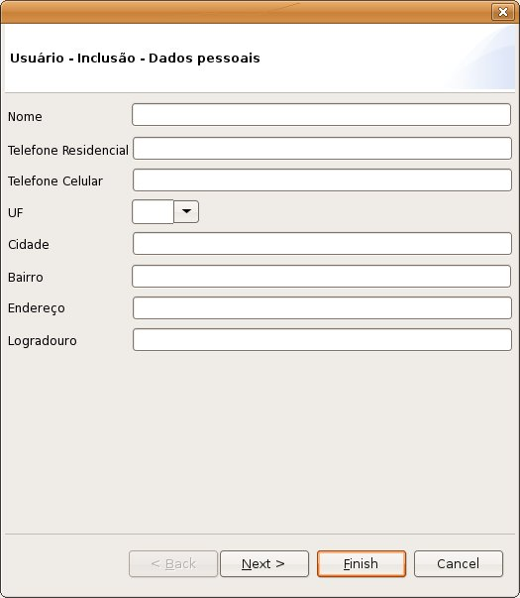

(Tela 2)

Campos:
Seq | Nome | Descrição | Formato | Tipo | Restrição | Domínio | Entidade
1 | Título | Título do perito | N/A | Seleção | Obrigatório | Dados contidos na tabela TituloPerito | TituloPerito.titulo
2 | Função | Função do perito exercida dentro da organização | N/A | Seleção | Obrigatório | Dados contidos na tabela FuncaoPerito | FuncaoPerito.funcao
3 | Nome | Nome completo do perito | 60 | Texto | Obrigatório | Nome completo | Perito.nome
4 | Telefone Residencial | Telofone residencial | 10 | Numérico | Obrigatório | (99) 9999-9999 | Perito.telefone
5 | Telefone Celular | Telefone celular | 10 | Numérico | Opcional | (99) 9999-9999 | Perito.celular
6 | UF | UF brasileiros | 2 | Texto | Obrigatório | Dados contidos na tabela Uf | Perito.codigoUF
7 | Cidade | Nome da cidade | 50 | Texto | Obrigatório | Nome da cidade | Perito.cidade
8 | Bairro | Nome do bairro | 50 | Texto | Obrigatório | Nome do bairro | Perito.bairro
9 | Endereço | Endereço da residência do perito | 60 | Texto | Obrigatório | Endereço da residência do perito | Perito.endereco
10 | Número | Número da residência do perito | 5 | Numérico | Obrigatório | Número da residência do perito | Perito.numero
11 | Logradouro | Tipo do logradouro | 20 | Texto | Obrigatório | Tipo do logradouro | Perito.logradouro

Ações:
Seq | Nome | Ação | Restrição
1 | Anterior | Exibe campos da ela anterior | Habilitado quando houver tela anterior
2 | Próximo | Exibe campos da ela seguinte | Habilitado quando houver tela posterior
3 | Finalizar | Inclui o perito | Habilitado quando campos obrigatórios de todas as telas forem preenchidos
4 | Cancelar | Cancela a ação, fechando a janela | N/A
Referência: JPERICIA-UC01-10-Atualizar Perito

Objetivo:
Permitir a atualização de peritos.

Atores:
Gestor.

Pré-Condições:
O ator deve estar logado no sistema e ter as permissões adequadas.

Pós-Condições:
Existência de um perito com seus dados atualizados.

Fluxo Básico:
- O caso de uso tem início quando o ator seleciona a opção atualizar perito.
- O sistema exibe o formulário Perito - Atualização (Tela 1) contendo os seguintes campos preenchidos:
  - Login;
  - Senha;
  - Confirmar Senha;
- O ator informa os dados e clica em próximo(FA1)(FE1).
- O sistema exibe o formulário Perito - Atualização – Dados pessoais (Tela 2) contendo os seguintes campos:
  - Título;
  - Função;
  - Nome;
  - Telefone Residencial;
  - Telefone Celular;
  - UF
  - Cidade;
  - Bairro;
  - Endereço;
  - Número;
  - Logradouro;
- O ator preenche os dados e clica em finalizar(FA1)(FA2)(FE1).
- Este caso de uso é encerrado.

Fluxos Alternativos:

FA1: Seleção da opção Cancelar.
- O ator seleciona a opção “cancelar”.
- Esse fluxo retorna ao passo 6 do fluxo básico.

FA2: Seleção da opção Anterior.
- O ator seleciona a opção “Anterior”.
- Esse fluxo retorna ao passo 2 do fluxo básico.

Fluxos de Exceção:
FE1: Campos obrigatórios.
- sistema exibe a mensagem “É necessário informar o <campo> para incluir o perito”.
- Esse fluxo retorna ao passo anterior do fluxo básico.

Protótipo de telas:
Perito – Atualização

(Tela 1)

Campos:
Seq | Nome | Descrição | Formato | Tipo | Restrição | Domínio | Entidade
1 | Login | Login utilizado para autenticação do perito | 40 | Texto | Obrigatório | Login do perito | Perito.login
2 | Senha | Senha utilizada pelo usuário | 20 | Texto | Obrigatório | Senha do usuário | Perito.senha
3 | Confirmar Senha | Confirmação da senha | 20 | Texto | Obrigatório | Deve ser igual ao campo senha | N/A

Ações:
Seq | Nome | Ação | Restrição
1 | Anterior | Exibe campos da ela anterior | Habilitado quando houver tela anterior
2 | Próximo | Exibe campos da ela seguinte | Habilitado quando houver tela posterior
3 | Finalizar | Inclui o perito | Habilitado quando campos obrigatórios de todas as telas forem preenchidos
4 | Cancelar | Cancela a ação, fechando a janela | N/A

Perito – Inclusão – Dados pessoais

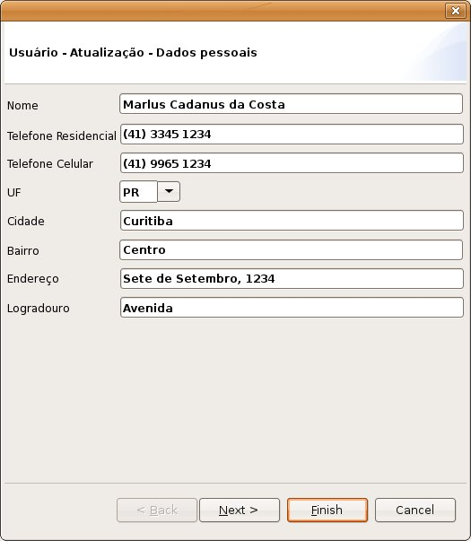

(Tela 2)
Campos:
Seq | Nome | Descrição | Formato | Tipo | Restrição | Domínio | Entidade
1 | Título | Título do perito | N/A | Seleção | Obrigatório | Dados contidos na tabela TituloPerito | TituloPerito.titulo
2 | Função | Função do perito exercida dentro da organização | N/A | Seleção | Obrigatório | Dados contidos na tabela FuncaoPerito | FuncaoPerito.funcao
3 | Nome | Nome completo do perito | 60 | Texto | Obrigatório | Nome completo | Perito.nome
4 | Telefone Residencial | Telofone residencial | 10 | Numérico | Obrigatório | (99) 9999-9999 | Perito.telefone
5 | Telefone Celular | Telefone celular | 10 | Numérico | Opcional | (99) 9999-9999 | Perito.celular
6 | UF | UF brasileiros | 2 | Texto | Obrigatório | Dados contidos na tabela Uf | Perito.codigoUF
7 | Cidade | Nome da cidade | 50 | Texto | Obrigatório | Nome da cidade | Perito.cidade
8 | Bairro | Nome do bairro | 50 | Texto | Obrigatório | Nome do bairro | Perito.bairro
9 | Endereço | Endereço da residência do perito | 60 | Texto | Obrigatório | Endereço da residência do perito | Perito.endereco
10 | Número | Número da residência do perito | 5 | Numérico | Obrigatório | Número da residência do perito | Perito.numero
11 | Logradouro | Tipo do logradouro | 20 | Texto | Obrigatório | Tipo do logradouro | Perito.logradouro

Ações:
Seq | Nome | Ação | Restrição
1 | Anterior | Exibe campos da ela anterior | Habilitado quando houver tela anterior
2 | Próximo | Exibe campos da ela seguinte | Habilitado quando houver tela posterior
3 | Finalizar | Atualiza o perito | Habilitado quando campos obrigatórios de todas as telas forem preenchidos
4 | Cancelar | Cancela a ação, fechando a janela | N/A
Referência: JPERICIA-UC01-11-Pesquisar Perito

Objetivo:
Permitir a pesquisa de peritos.

Atores:
Gestor.

Pré-Condições:
O ator deve estar logado no sistema e ter as permissões adequadas.

Pós-Condições:
Existência de uma lista contendo os peritos cadastrados no sistema.

Fluxo Básico:
- O caso de uso tem início quando o ator seleciona a opção pesquisar perito.
- O sistema exibe o formulário Perito - Pesquisa (Tela 1) contendo os seguintes campos:
  - Login;
  - Nome.
- O ator informa os dados e clica em pesquisar.
- O sistema exibe a tela de lista com os peritos encontrados (FA1, FA2).
- Esse caso de uso é encerrado.

Fluxos Alternativos:

FA1: Seleção de um perito para atualização.
- O ator seleciona um registro e clica com o botão direito do mouse (Tela 2).
- O sistema apresenta o menu de opções.
- O ator seleciona a operação “Atualizar”.
- Esse fluxo retorna para o passo 5 do fluxo principal.

FA2: Seleção de um perito para remover.
- O ator seleciona um registro e clica com o botão direito do mouse (Tela 2).
- O sistema apresenta o menu de opções.
- O ator seleciona a operação “Remover”.
- Esse fluxo retorna para o passo 5 do fluxo principal.

Protótipo de Telas:

Perito – Pesquisa

(Tela 1)

Campos:
Seq | Nome | Descrição | Formato | Tipo | Restrição | Domínio | Entidade
1 | Login | Login utilizado para autenticação do perito | 40 | Texto | Leitura | Login do perito | Perito.login
2 | Nome | Nome completo do perito | 20 | Texto | Leitura | Nome completo do perito | Perito.nome

Perito – Pesquisa (Atualizar / Remover)

(Tela 2)

Ações:
Seq | Nome | Ação | Restrição
1 | Atualizar | Realiza ação do UC01-02-Atualizar Perito | N/A
2 | Excluir | Realiza ação do UC01-02-Remover Perito | Habilitado quando não houver análises realizadas pelo perito
Referência: JPERICIA-UC01-12-Remover Perito

Objetivo:
Permitir por contingência a exclusão de peritos.

Atores:
Supervisor.

Pré-Condições:
O ator deve estar logado no sistema e ter as permissões adequadas, o perito a ser removido não deve ter atuado em nenhuma análise.

Pós-Condições:
Inexistência de um perito.

Fluxo Básico:
- O caso de uso tem início quando um Perito é selecionado para ser removido (Tela 1).
- O sistema exibe uma janela de dialogo requisitando a confirmação para remover, com a mensagem “Deseja realmente remover este item?” e as opções “ok” e “cancelar”.
- O ator seleciona a opção “ok” (FA1).
- O sistema remove o perito.
- Esse caso de uso é encerrado.

Fluxos Alternativos:

FA1: Seleção da opção não.
- O ator seleciona a opção “cancelar”.
- Esse fluxo retorna ao passo 5 do fluxo básico.

Protótipo de Telas:

Perito – Remoção

(Tela 1)

Ações:
Seq | Nome | Ação | Restrição
1 | Ok | Remove Perito | N/A
2 | Cancelar | Fecha janela e cancela remoção | N/A

6.2 Caso de Uso: UC02 - Manter Organização
Referência: JPERICIA-UC02-01-Incluir Título Contato

Objetivo:
Permitir a inclusão de títulos de contato das organizações.

Atores:
Gestor.

Pré-Condições:
O ator deve estar logado no sistema e ter as permissões adequadas.

Pós-Condições:
Existência de um título para um contato de uma determinada organização cadastrada no sistema.

Fluxo Básico:
- O caso de uso tem início quando o ator seleciona a opção incluir título contato.
- O sistema exibe o formulário Título Contato - Organização - Inclusão (Tela 1) contendo os seguintes campos:
  - Título;
- O ator clica no botão finalizar(FA1)(FE1).
- Este caso de uso é encerrado.

Fluxos Alternativos:
FA1: Seleção da opção Cancelar.
- O ator seleciona a opção “cancelar”.
- Esse fluxo retorna ao passo 4 do fluxo básico.

Fluxos de Exceção:
FE1: Campos obrigatórios.
- sistema exibe a mensagem “É necessário informar o título para incluir o título do contato da organização”.
- Esse fluxo retorna ao passo anterior do fluxo básico.

Protótipo de telas:

Título Contato - Organização – Inclusão
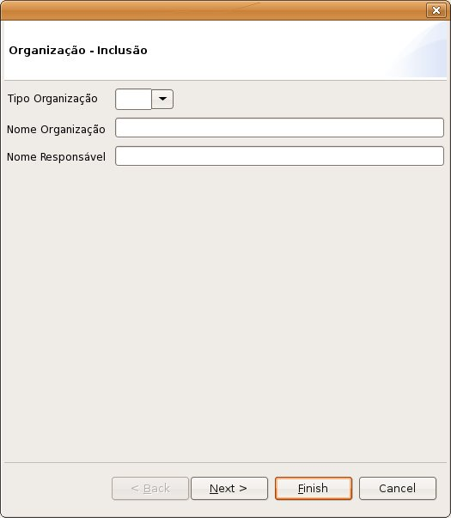

(Tela 1)

Campos:
Seq | Nome | Descrição | Formato | Tipo | Restrição | Domínio | Entidade
1 | Título | Título do contato da organização | 40 | Texto | Obrigatório | Título do contato da organização | TituloContato.titulo

Ações:
Seq | Nome | Ação | Restrição
1 | Anterior | Exibe campos da ela anterior | Desabilitado
2 | Próximo | Exibe campos da ela seguinte | Desabilitado
3 | Finalizar | Atualiza a inclui título do contato da organização | Habilitado quando campos obrigatórios de todas as telas forem preenchidos
4 | Cancelar | Cancela a ação, fechando a janela | N/A

Referência: JPERICIA-UC02-02-Atualizar Título Contato

Objetivo:
Permitir a alteração de Título do contato de uma organização.

Atores:
Gestor.

Pré-Condições:
O ator deve estar logado no sistema e ter as permissões adequadas.

Pós-Condições:
Existência de um título para um contato de uma determinada organização atualizada no sistema.

Fluxo Básico:
- O caso de uso tem início quando uma organização é selecionada para atualização.
- O sistema exibe o formulário organização - Atualização contendo os seguintes campos preenchidos:
  - Título;
- O ator clica no botão finalizar(FA1)(FE1).
- Este caso de uso é encerrado.

Fluxos Alternativos:
FA1: Seleção da opção Cancelar.
- O ator seleciona a opção “cancelar”.
- Esse fluxo retorna ao passo 4 do fluxo básico.

Fluxos de Exceção:
FE1: Campos obrigatórios.
- sistema exibe a mensagem “É necessário informar o título para atualizar o título do contato da organização”.
- Esse fluxo retorna ao passo anterior do fluxo básico.

Protótipo de telas:

Organização – Atualização

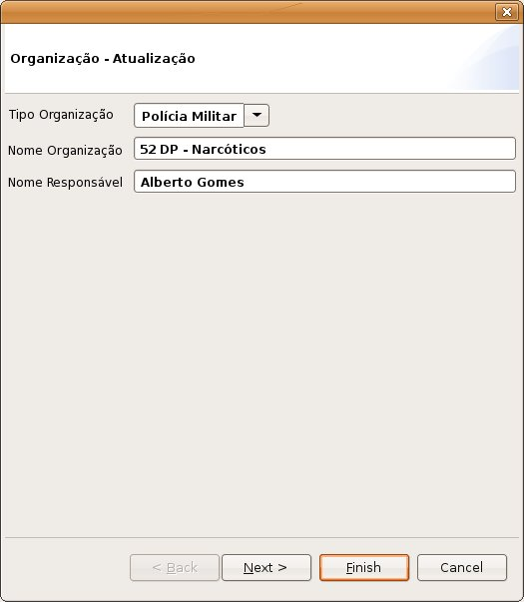

(Tela 1)

Campos:
Seq | Nome | Descrição | Formato | Tipo | Restrição | Domínio | Entidade
1 | Código | Código a ser vinculado ao título do contato | 8 | Numérico | Leitura | Código | TituloContato.codigo
2 | Título | Título a ser vinculado ao contato da organização | 40 | Texto | Obrigatório | Título do contato | TituloContato.titulo

Referência: JPERICIA-UC02-03-Pesquisar Título Contato

Objetivo:
Permitir a pesquisa de título de contato das organizações.

Atores:
Gestor.

Pré-Condições:
O ator deve estar logado no sistema e ter as permissões adequadas.

Pós-Condições:
Lista de título de contato das organizações conforme parâmetros preenchidos.

Fluxo Básico:
- O caso de uso tem início quando o ator seleciona a opção pesquisar título contato organização.
- O sistema exibe o formulário Título Contato - Organização - Pesquisa (Tela 1) contendo os seguintes campos:
  - Código;
  - Título;
- O ator informa os dados e clica em pesquisar.
- O sistema exibe a tela de lista com os títulos de contato das organizações encontradas (FA1, FA2).
- Esse caso de uso é encerrado.

Fluxos Alternativos:

FA1: Seleção de um título de contato da organização para atualização.
- O ator seleciona um registro e clica com o botão direito do mouse (Tela 2).
- O sistema apresenta o menu de opções.
- O usuário seleciona a operação “Atualizar”.
- Esse fluxo retorna para o passo 5 do fluxo principal.

FA2: Seleção de um título de contato da organização para remover.
- O ator seleciona um registro e clica com o botão direito do mouse (Tela 2).
- O sistema apresenta o menu de opções.
- O usuário seleciona a operação “Remover”.
- Esse fluxo retorna para o passo 5 do fluxo principal.

Protótipo de Telas:

Título Contato - Organização – Pesquisa
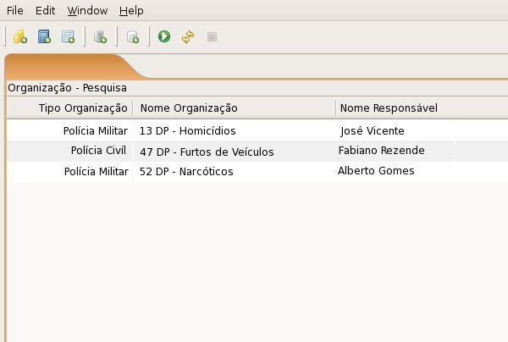

(Tela 1)

Campos:
Seq | Nome | Descrição | Formato | Tipo | Restrição | Domínio | Entidade
1 | Código | Código do título do contaot da organização | 8 | Numérico | Leitura | Código do título do contato da organização | TituloContato.codigo
2 | Título | Título contato da organização | 40 | Texto | Leitura | Título contato da organização | TituloContato.titulo
Título Contato - Organização – Pesquisa (Atualizar / Remover)
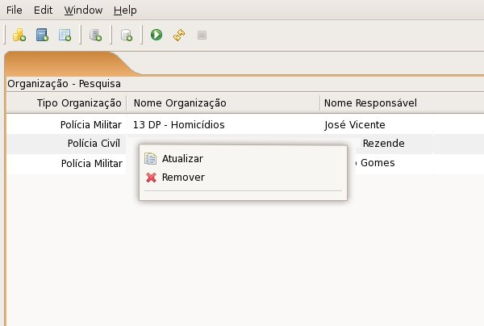

(Tela 2)

Ações:
Seq | Nome | Ação | Restrição
1 | Atualizar | Realiza ação do UC02-02-Atualizar Título Contato | N/A
2 | Excluir | Realiza ação do UC02-04-Remover Título Contato | Habilitado quando não houver vinculo com nenhum contato de uma organização
Referência: JPERICIA-UC02-04-Remover Título Contato

Objetivo:
Permitir por contingência a exclusão de título contato de organizações.

Atores:
Gestor.

Pré-Condições:
O ator deve estar logado no sistema e ter as permissões adequadas, o título de contato a ser removido não deve estar vinculado a nenhum contato.

Pós-Condições:
Existência de uma organização com o status de “Ativa”.

Fluxo Básico:
- O caso de uso tem início quando um título de contato de organização é selecionado para ser removido.
- O sistema exibe uma janela de dialogo requisitando a confirmação para remover, com a mensagem “Deseja realmente remover este item?” e as opções ok e cancelar.
- O ator seleciona a opção “ok” (FA1).
- O sistema remove o título do contato.
- Esse caso de uso é encerrado.

Fluxos Alternativos:

FA1: Seleção da opção não.
- O ator seleciona a opção “cancelar”.
- Esse fluxo retorna ao passo 5 do fluxo básico.

Protótipo de Telas:

Título Contato - Organização – Remoção
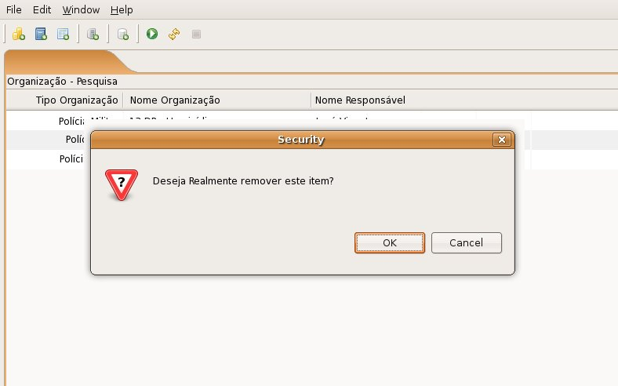

(Tela 1)

Ações:
Seq | Nome | Ação | Restrição
1 | Ok | Remove Título Contato | N/A
2 | Cancelar | Fecha janela e cancela remoção | N/A
Referência: JPERICIA-UC02-05-Incluir Contato Organização

Objetivo:
Permitir a inclusão de contato de organizações.

Atores:
Gestor.

Pré-Condições:
O ator deve estar logado no sistema e ter as permissões adequadas, deve existir um título para o contato e também a organização que o contato pertence.

Pós-Condições:
Existência de um contato de organização cadastrado no sistema.

Fluxo Básico:
- O caso de uso tem início quando o ator seleciona a opção incluir Contato organização.
- O sistema exibe o formulário Contato Organização - Inclusão contendo os seguintes campos preenchidos:
  - Organização;
  - Título contato;
- O ator informa os dados e clica em próximo(FA1)(FE1).
- O sistema exibe o formulário Contato Organização – Dados pessoais com os seguintes campos:
  - Nome;
  - Telefone;
  - Celular;
  - E-mail;
- O ator clica no botão finalizar(FA1)(FA2)(FE1).
- Este caso de uso é encerrado.

Fluxos Alternativos:
FA1: Seleção da opção Cancelar.
- O ator seleciona a opção “cancelar”.
- Esse fluxo retorna ao passo 6 do fluxo básico.

FA2: Seleção da opção Anterior.
- O ator seleciona a opção “Anterior”.
- Esse fluxo retorna ao passo 2 do fluxo básico.

Fluxos de Exceção:
FE1: Campos obrigatórios.
- Sistema exibe a mensagem “É necessário informar o <campo> para incluir o contato da organização”.
- Esse fluxo retorna ao passo anterior do fluxo básico.

Protótipo de telas:

Contato Organização – Inclusão

(Tela 1)

Campos:
Seq | Nome | Descrição | Formato | Tipo | Restrição | Domínio | Entidade
1 | Organização | Organização vinculada ao perito | N/A | Seleção | Obrigatório | Dados que estão contidos na tabela Organizacao | ContatoOrganizacao.codigoOrganizacao
2 | Título contato | Senha utilizada pelo usuário | N/A | Seleção | Obrigatório | Dados que estão contidos na tabela TituloContato | ContatoOrganizacao.codigoTituloContato

Ações:
Seq | Nome | Ação | Restrição
1 | Anterior | Exibe campos da ela anterior | Habilitado quando houver tela anterior
2 | Próximo | Exibe campos da ela seguinte | Habilitado quando houver tela posterior
3 | Finalizar | Inclui o contato organização | Habilitado quando campos obrigatórios de todas as telas forem preenchidos
4 | Cancelar | Cancela a ação, fechando a janela | N/A

Contato Organização – Inclusão
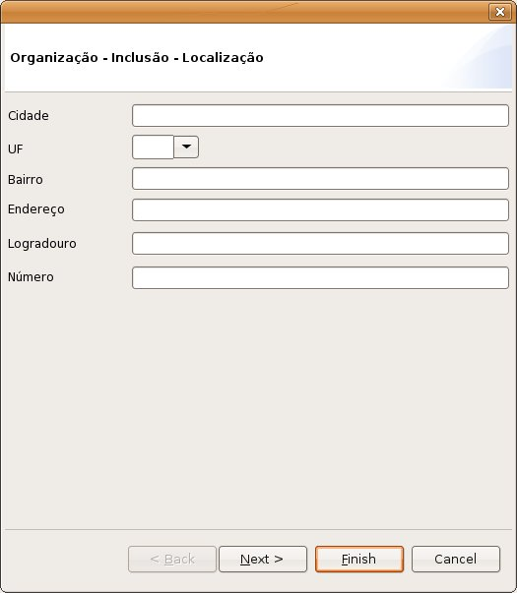

(Tela 2)

Campos:
Seq | Nome | Descrição | Formato | Tipo | Restrição | Domínio | Entidade
1 | Nome | Nome completo do contato | 50 | Texto | Obrigatório | Nome completo do contato | ContatoOrganizacao.nome
2 | Telefone | Telefone do contato | 10 | Numérico | Obrigatório | (99) 9999-9999 | ContatoOrganizacao.telefone
3 | Celular | Telefone Celular do contato | 10 | Numérico | Opcional | (99) 9999-9999 | ContatoOrganizacao.celular
4 | E-mail | E-mail do contato | 40 | Texto | Opcional | nome@dominio.com.br | ContatoOrganizacao.email

Ações:
Seq | Nome | Ação | Restrição
1 | Anterior | Exibe campos da ela anterior | Habilitado quando houver tela anterior
2 | Próximo | Exibe campos da ela seguinte | Habilitado quando houver tela posterior
3 | Finalizar | Inclui o contato organização | Habilitado quando campos obrigatórios de todas as telas forem preenchidos
4 | Cancelar | Cancela a ação, fechando a janela | N/A

Referência: JPERICIA-UC02-06-Atualizar Contato Organização

Objetivo:
Permitir a alteração de Contato de Organização.

Atores:
Gestor.

Pré-Condições:
O ator deve estar logado no sistema e ter as permissões adequadas, existência de um contato de organização para atualização.

Pós-Condições:
Existência de um contato de organização com seus dados atualizados.

Fluxo Básico:
- O caso de uso tem início quando o ator seleciona a opção atualizar Contato organização.
- O sistema exibe o formulário Contato Organização - Atualização contendo os seguintes campos preenchidos:
  - Organização;
  - Título contato;
- O ator informa os dados e clica em próximo(FA1)(FE1).
- O sistema exibe o formulário Contato Organização – Dados pessoais com os seguintes campos:
  - Nome;
  - Telefone;
  - Celular;
  - E-mail;
- O ator clica no botão finalizar(FA1)(FA2)(FE1).
- Este caso de uso é encerrado.

Fluxos Alternativos:
FA1: Seleção da opção Cancelar.
- O ator seleciona a opção “cancelar”.
- Esse fluxo retorna ao passo 6 do fluxo básico.

FA2: Seleção da opção Anterior.
- O ator seleciona a opção “Anterior”.
- Esse fluxo retorna ao passo 2 do fluxo básico.

Fluxos de Exceção:
FE1: Campos obrigatórios.
- Sistema exibe a mensagem “É necessário informar o <campo> para incluir o contato da organização”.
- Esse fluxo retorna ao passo anterior do fluxo básico.

Protótipo de telas:

Contato Organização – Atualização

(Tela 1)

Campos:
Seq | Nome | Descrição | Formato | Tipo | Restrição | Domínio | Entidade
1 | Organização | Organização vinculada ao perito | N/A | Seleção | Obrigatório | Dados que estão contidos na tabela Organizacao | ContatoOrganizacao.codigoOrganizacao
2 | Título contato | Senha utilizada pelo usuário | N/A | Seleção | Obrigatório | Dados que estão contidos na tabela TituloContato | ContatoOrganizacao.codigoTituloContato

Ações:
Seq | Nome | Ação | Restrição
1 | Anterior | Exibe campos da ela anterior | Habilitado quando houver tela anterior
2 | Próximo | Exibe campos da ela seguinte | Habilitado quando houver tela posterior
3 | Finalizar | Atualiza o contato organização | Habilitado quando campos obrigatórios de todas as telas forem preenchidos
4 | Cancelar | Cancela a ação, fechando a janela | N/A

Organização – Inclusão – Localização

(Tela 2)

Campos:
Seq | Nome | Descrição | Formato | Tipo | Restrição | Domínio | Entidade
1 | Nome | Nome completo do contato | 50 | Texto | Obrigatório | Nome completo do contato | ContatoOrganizacao.nome
2 | Telefone | Telefone do contato | 10 | Numérico | Obrigatório | (99) 9999-9999 | ContatoOrganizacao.telefone
3 | Celular | Telefone Celular do contato | 10 | Numérico | Opcional | (99) 9999-9999 | ContatoOrganizacao.celular
4 | E-mail | E-mail do contato | 40 | Texto | Opcional | nome@dominio.com.br | ContatoOrganizacao.email

Ações:
Seq | Nome | Ação | Restrição
1 | Anterior | Exibe campos da ela anterior | Habilitado quando houver tela anterior
2 | Próximo | Exibe campos da ela seguinte | Habilitado quando houver tela posterior
3 | Finalizar | Atualiza o contato organização | Habilitado quando campos obrigatórios de todas as telas forem preenchidos
4 | Cancelar | Cancela a ação, fechando a janela | N/A

Referência: JPERICIA-UC02-07-Pesquisar Contato Organização

Objetivo:
Permitir a pesquisa de contato de organizações.

Atores:
Gestor.

Pré-Condições:
O ator deve estar logado no sistema e ter as permissões adequadas.

Pós-Condições:
Lista contato organizações conforme parâmetros preenchidos.

Fluxo Básico:
- O caso de uso tem início quando o ator seleciona a opção pesquisar contato organização.
- O sistema exibe o formulário Contato Organização - Pesquisa (Tela 1) contendo os seguintes campos:
  - Organização;
  - Título contato;
  - Nome;
  - Telefone;
- O ator informa os dados e clica em pesquisar.
- O sistema exibe a tela de lista com as organizações encontradas (FA1, FA2).
- Esse caso de uso é encerrado.

Fluxos Alternativos:

FA1: Seleção de um contato organização para atualização.
- O ator seleciona um registro e clica com o botão direito do mouse (Tela 2).
- O sistema apresenta o menu de opções.
- O usuário seleciona a operação “Atualizar”.
- Esse fluxo retorna para o passo 5 do fluxo principal.

FA2: Seleção de um contato organização para remover.
- O ator seleciona um registro e clica com o botão direito do mouse (Tela 2).
- O sistema apresenta o menu de opções.
- O usuário seleciona a operação “Remover”.
- Esse fluxo retorna para o passo 5 do fluxo principal.

Protótipo de Telas:

Contato Organização – Pesquisa

(Tela 1)

Campos:
Seq | Nome | Descrição | Formato | Tipo | Restrição | Domínio | Entidade
1 | Organização | Nome da organização | 40 | Texto | Leitura | Dados que estão contidos na tabela Organizacao | ContatoOrganizacao.codigoOrganizacao
2 | Título contato | Título contato da organização | 40 | Texto | Leitura | Dados que estão contidos na tabela TituloContato | ContatoOrganizacao.codigoTituloContato
3 | Nome | Nome do contato | 50 | Texto | Leitura | Nome do contato | ContatoOrganizacao.nome
4 | Telefone | Telefone do contato | 10 | Numérico | Leitura | Telefone do contato | ContatoOrganizacao.telefone
Contato Organização – Pesquisa (Atualizar / Remover)

(Tela 2)

Ações:
Seq | Nome | Ação | Restrição
1 | Atualizar | Realiza ação do UC02-06-Atualizar Contato Organização | N/A
2 | Excluir | Realiza ação do UC02-08-Remover Contato Organização | Habilitado quando não houver vinculo com nenhuma perícia
Referência: JPERICIA-UC02-08-Remover Contato Organização

Objetivo:
Permitir por contingência a exclusão de contato da organização.

Atores:
Gestor.

Pré-Condições:
O ator deve estar logado no sistema e ter as permissões adequadas, o contato a ser removido não deve estar associado a nenhuma perícia.

Pós-Condições:
Inexistência de um contato da organização.

Fluxo Básico:
- O caso de uso tem início quando um contato da organização é selecionado para ser removido.
- O sistema exibe uma janela de diálogo requisitando a confirmação para remover, com a mensagem “Deseja realmente remover este item?” E as opções ok e cancelar.
- O ator seleciona a opção “ok” (FA1).
- O sistema remove o contato da organização.
- Esse caso de uso é encerrado.

Fluxos Alternativos:

FA1: Seleção da opção não.
- O ator seleciona a opção “cancelar”.
- Esse fluxo retorna ao passo 5 do fluxo básico.

Protótipo de Telas:

Contato Organização – Pesquisa

(Tela 1)

Ações:
Seq | Nome | Ação | Restrição
1 | Ok | Remove Contato da Organização | N/A
2 | Cancelar | Fecha janela e cancela remoção | N/A

Referência: JPERICIA-UC02-09-Incluir Organização

Objetivo:
Permitir a inclusão de organizações.

Atores:
Gestor.

Pré-Condições:
O ator deve estar logado no sistema e ter as permissões adequadas, e um tipo de organização cadastro no sistema.

Pós-Condições:
Existência de uma organização cadastrada no sistema.

Fluxo Básico:
- O caso de uso tem início quando o ator seleciona a opção incluir organização.
- O sistema exibe o formulário Organização - Inclusão (Tela 1) contendo os seguintes campos:
  - Tipo Organização;
  - Nome Organização;
- O ator informa os dados e clica em próximo(FA1)(FE1).
- O sistema exibe o formulário Organização – Inclusão - Localização (Tela 2) com os seguintes campos:
  - Cidade;
  - UF;
  - Bairro;
  - Endereço;
  - Logradouro;
  - Número;
- O ator clica no botão finalizar(FA1)(FA2)(FE1).
- Este caso de uso é encerrado.

Fluxos Alternativos:
FA1: Seleção da opção Cancelar.
- O ator seleciona a opção “cancelar”.
- Esse fluxo retorna ao passo 6 do fluxo básico.

FA2: Seleção da opção Anterior.
- O ator seleciona a opção “Anterior”.
- Esse fluxo retorna ao passo 2 do fluxo básico.

Fluxos de Exceção:
FE1: Campos obrigatórios.
- Sistema exibe a mensagem “É necessário informar o <campo> para incluir a organização”.
- Esse fluxo retorna ao passo anterior do fluxo básico.

Protótipo de telas:

Organização – Inclusão

(Tela 1)

Campos:
Seq | Nome | Descrição | Formato | Tipo | Restrição | Domínio | Entidade
1 | Tipo Organização | Tipo da organização | 50 | Seleção | Obrigatório | Tipo da organização | Organizacao.codigoTipoOrganizacao
2 | Nome Organização | Nome da organização | 50 | Texto | Obrigatório | Nome da organização | Organizacao.nome

Ações:
Seq | Nome | Ação | Restrição
1 | Anterior | Exibe campos da ela anterior | Habilitado quando houver tela anterior
2 | Próximo | Exibe campos da ela seguinte | Habilitado quando houver tela posterior
3 | Finalizar | Insere a organização | Habilitado quando campos obrigatórios de todas as telas forem preenchidos
4 | Cancelar | Cancela a ação, fechando a janela | N/A

Organização – Inclusão – Localização

(Tela 2)

Campos:
Seq | Nome | Descrição | Formato | Tipo | Restrição | Domínio | Entidade
1 | Cidade | Cidade da Organização | 50 | Seleção | Obrigatório | Cidade da Organização | Organizacao.codigoTipoOrganizacao
2 | UF | UF da Organização | 2 | Texto | Obrigatório | Dados contidos na tabela Uf | Organizacao.codigoUF
3 | Bairro | Bairro da Organização | 40 | Texto | Opcional | Bairro da Organização | Organizacao.bairro
4 | Endereço | Endereço da Organização | 60 | Texto | Obrigatório | Endereço da Organização | Organizacao.endereco
5 | Logradouro | Logradouro da Organização | 40 | Texto | Opecional | Logradouro da Organização | Organizacao.logradouro
6 | Número | Número da Organização | 8 | Numérico | Numérico | Número da Organização | Organizacao.numero

Ações:
Seq | Nome | Ação | Restrição
1 | Anterior | Exibe campos da ela anterior | Habilitado quando houver tela anterior
2 | Próximo | Exibe campos da ela seguinte | Habilitado quando houver tela posterior
3 | Finalizar | Insere a organização | Habilitado quando campos obrigatórios de todas as telas forem preenchidos
4 | Cancelar | Cancela a ação, fechando a janela | N/A

Referência: JPERICIA-UC02-10-Atualizar Organização

Objetivo:
Permitir a alteração de Organizações.

Atores:
Gestor.

Pré-Condições:
O ator deve estar logado no sistema e ter as permissões adequadas, e um tipo de organização cadastro no sistema.

Pós-Condições:
Existência de uma organização atualizada no sistema

Fluxo Básico:
- O caso de uso tem início quando o ator seleciona a opção atualizar organização.
- O sistema exibe o formulário Organização - Atualização (Tela 1) contendo os seguintes campos:
  - Tipo Organização;
  - Nome Organização;
- O ator informa os dados e clica em próximo(FA1)(FE1).
- O sistema exibe o formulário Organização – Atualização - Localização (Tela 2) com os seguintes campos:
  - Cidade;
  - UF;
  - Bairro;
  - Endereço;
  - Logradouro;
  - Número;
- O ator clica no botão finalizar(FA1)(FA2)(FE1).
- Este caso de uso é encerrado.

Fluxos Alternativos:
FA1: Seleção da opção Cancelar.
- O ator seleciona a opção “cancelar”.
- Esse fluxo retorna ao passo 6 do fluxo básico.

FA2: Seleção da opção Anterior.
- O ator seleciona a opção “Anterior”.
- Esse fluxo retorna ao passo 2 do fluxo básico.

Fluxos de Exceção:
FE1: Campos obrigatórios.
- Sistema exibe a mensagem “É necessário informar o <campo> para atualizar a organização”.
- Esse fluxo retorna ao passo anterior do fluxo básico.

Protótipo de telas:

Organização – Atualização

(Tela 1)

Campos:
Seq | Nome | Descrição | Formato | Tipo | Restrição | Domínio | Entidade
1 | Tipo Organização | Tipo da organização | 50 | Seleção | Obrigatório | Tipo da organização | Organizacao.codigoTipoOrganizacao
2 | Nome Organização | Nome da organização | 50 | Texto | Obrigatório | Nome da organização | Organizacao.nome

Ações:
Seq | Nome | Ação | Restrição
1 | Anterior | Exibe campos da ela anterior | Habilitado quando houver tela anterior
2 | Próximo | Exibe campos da ela seguinte | Habilitado quando houver tela posterior
3 | Finalizar | Atualiza a organização | Habilitado quando campos obrigatórios de todas as telas forem preenchidos
4 | Cancelar | Cancela a ação, fechando a janela | N/A

Organização – Atualização – Localização

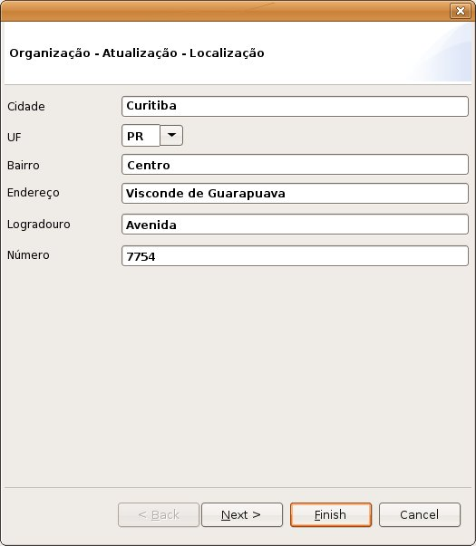

(Tela 2)

Campos:
Seq | Nome | Descrição | Formato | Tipo | Restrição | Domínio | Entidade
1 | Cidade | Cidade da Organização | 50 | Seleção | Obrigatório | Cidade da Organização | Organizacao.codigoTipoOrganizacao
2 | UF | UF da Organização | 2 | Texto | Obrigatório | Dados contidos na tabela Uf | Organizacao.codigoUF
3 | Bairro | Bairro da Organização | 40 | Texto | Opcional | Bairro da Organização | Organizacao.bairro
4 | Endereço | Endereço da Organização | 60 | Texto | Obrigatório | Endereço da Organização | Organizacao.endereco
5 | Logradouro | Logradouro da Organização | 40 | Texto | Opecional | Logradouro da Organização | Organizacao.logradouro
6 | Número | Número da Organização | 8 | Numérico | Numérico | Número da Organização | Organizacao.numero

Ações:
Seq | Nome | Ação | Restrição
1 | Anterior | Exibe campos da ela anterior | Habilitado quando houver tela anterior
2 | Próximo | Exibe campos da ela seguinte | Habilitado quando houver tela posterior
3 | Finalizar | Atualiza a organização | Habilitado quando campos obrigatórios de todas as telas forem preenchidos
4 | Cancelar | Cancela a ação, fechando a janela | N/A

Referência: JPERICIA-UC02-11-Pesquisar Organização

Objetivo:
Permitir a pesquisa de organizações.

Atores:
Gestor.

Pré-Condições:
O ator deve estar logado no sistema e ter as permissões adequadas.

Pós-Condições:
Lista de organizações conforme parâmetros preenchidos.

Fluxo Básico:
- O caso de uso tem início quando o ator seleciona a opção pesquisar organização.
- O sistema exibe o formulário organização - Pesquisa (Tela 1) contendo os seguintes campos:
  - Tipo organização;
  - Nome organização;
- O ator informa os dados e clica em pesquisar.
- O sistema exibe a tela de lista com as organizações encontradas (FA1, FA2).
- Esse caso de uso é encerrado.

Fluxos Alternativos:

FA1: Seleção de uma organização para atualização.
- O ator seleciona um registro e clica com o botão direito do mouse (Tela 2).
- O sistema apresenta o menu de opções.
- O usuário seleciona a operação “Atualizar”.
- Esse fluxo retorna para o passo 5 do fluxo principal.

FA2: Seleção de uma organização para remover.
- O ator seleciona um registro e clica com o botão direito do mouse (Tela 2).
- O sistema apresenta o menu de opções.
- O usuário seleciona a operação “Remover”.
- Esse fluxo retorna para o passo 5 do fluxo principal.

Protótipo de Telas:

Organização – Pesquisa

(Tela 1)

Campos:
Seq | Nome | Descrição | Formato | Tipo | Restrição | Domínio | Entidade
1 | Tipo Organização | Tipo da organização | 40 | Texto | Leitura | Dados que estão contidos na tabela TipoOrganizacao | Organizacao.codigoTipoOrganizacao
2 | Nome Organização | Nome da Organização | 40 | Texto | Leitura | Nome da Organização | Organizacao.nome
Organização – Pesquisa (Atualizar / Remover)

(Tela 2)

Ações:
Seq | Nome | Ação | Restrição
1 | Atualizar | Realiza ação do UC02-10-Atualizar Organização | N/A
2 | Excluir | Realiza ação do UC02-12-Remover Organização | Habilitado quando não houver vinculo com nenhum contato organização
Referência: JPERICIA-UC02-12-Remover Organização

Objetivo:
Permitir por contingência a exclusão de organizações.

Atores:
Gestor.

Pré-Condições:
O ator deve estar logado no sistema e ter as permissões adequadas, não deve existir nenhum contato de organização vinculado com a organização a ser removida.

Pós-Condições:
Inexistência de uma organização.

Fluxo Básico:
- O caso de uso tem início quando uma organização é selecionada para ser removida.
- O sistema exibe uma janela de dialogo requisitando a confirmação para remover, com a mensagem “Deseja realmente remover este item?” e as opções ok e cancelar.
- O ator seleciona a opção “ok” (FA1).
- O sistema remove a organização.
- Esse caso de uso é encerrado.

Fluxos Alternativos:

FA1: Seleção da opção cancelar.
- O ator seleciona a opção “cancelar”.
- Esse fluxo retorna ao passo 5 do fluxo básico.

Protótipo de Telas:

Organização – Pesquisa

(Tela 1)

Ações:
Seq | Nome | Ação | Restrição
1 | Ok | Remove a Organização | N/A
2 | Cancelar | Fecha janela e cancela remoção | N/A
Referência: JPERICIA-UC02-13-Incluir Tipo Organização

Objetivo:
Permitir a inclusão de tipos de organizações.

Atores:
Gestor.

Pré-Condições:
O ator deve estar logado no sistema e ter as permissões adequadas.

Pós-Condições:
Existência de um tipo de organização.

Fluxo Básico:
- O caso de uso tem início quando o ator seleciona a opção incluir tipo organização.
- O sistema exibe o formulário Tipo Organização - Inclusão (Tela 1) contendo os seguintes campos:
  - Tipo Organização;
- O ator informa os dados e clica em finalizar (FA1)(FE1).
- Este caso de uso é encerrado.

Fluxos Alternativos:
FA1: Seleção da opção Cancelar.
- O ator seleciona a opção “cancelar”.
- Esse fluxo retorna ao passo 5 do fluxo básico.

Fluxos de Exceção:
FE1: Campo Tipo Organização não preenchido
- Sistema apresenta mensagem “Informe o Tipo Organização”.
- O sistema retorna para o passo 2 do fluxo básico.

Protótipo de telas:

Tipo Organização – Inclusão
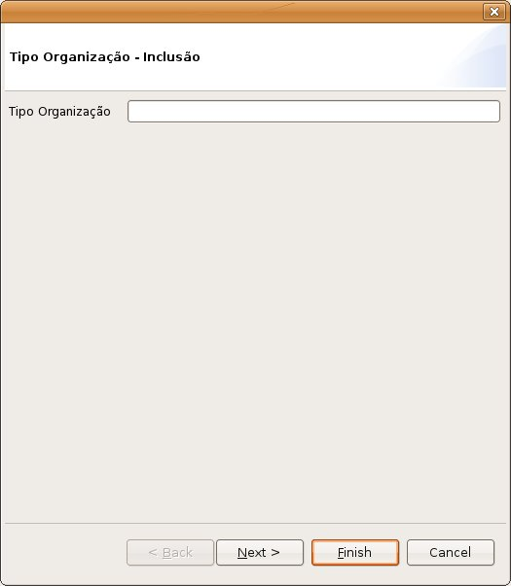

(Tela 1)

Campos:
Seq | Nome | Descrição | Formato | Tipo | Restrição | Domínio | Entidade
1 | Tipo Organização | Tipo da organização | 40 | Texto | Leitura | Tipo da organização | TipoOrganizacao.tipoOrganizacao

Ações:
Seq | Nome | Ação | Restrição
1 | Anterior | Exibe campos da ela anterior | Habilitado quando houver tela anterior
2 | Próximo | Exibe campos da ela seguinte | Habilitado quando houver tela posterior
3 | Finalizar | Inclui tipo organização | Habilitado quando campos obrigatórios de todas as telas forem preenchidos
4 | Cancelar | Cancela a ação, fechando a janela | N/A
Referência: JPERICIA-UC02-14-Atualizar Tipo Organização

Objetivo:
Permitir a alteração de Tipos de Organizações.

Atores:
Gestor.

Pré-Condições:
O ator deve estar logado no sistema e ter as permissões adequadas.

Pós-Condições:
Existência de uma organização atualizada.

Fluxo Básico:
- O caso de uso tem início quando um tipo de organização é selecionado para atualização.
- O sistema exibe o formulário Tipo Organização - Atualização (Tela 1) contendo os seguintes campos preenchidos:
  - Tipo Organização;
- O ator informa os dados e clica em finalizar (FA1)(FE1).
- Este caso de uso é encerrado.

Fluxos Alternativos:
FA1: Seleção da opção Cancelar.
- O ator seleciona a opção “cancelar”.
- Esse fluxo retorna ao passo 4 do fluxo básico.

Fluxos de Exceção:
FE1: Campo Tipo Organização não preenchido
- Sistema apresenta mensagem “Informe o Tipo Organização”.
- O sistema retorna para o passo 2 do fluxo básico.
Protótipo de telas:

Tipo Organização – Alteração
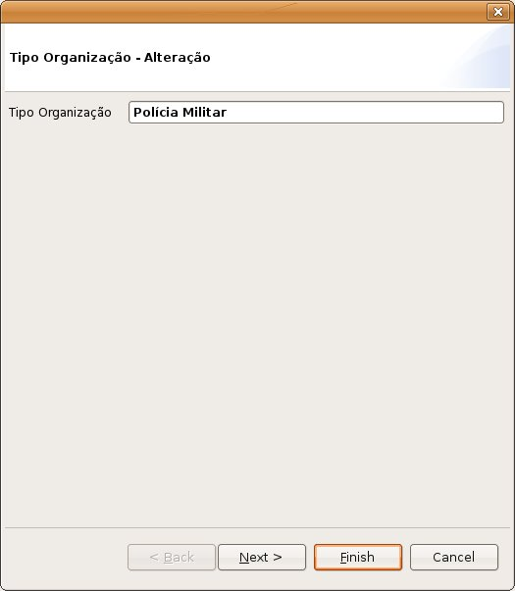

(Tela 1)

Campos:
Seq | Nome | Descrição | Formato | Tipo | Restrição | Domínio | Entidade
1 | Tipo Organização | Tipo da organização | 40 | Texto | Leitura | Tipo da organização | TipoOrganizacao.tipoOrganizacao

Ações:
Seq | Nome | Ação | Restrição
1 | Anterior | Exibe campos da ela anterior | Habilitado quando houver tela anterior
2 | Próximo | Exibe campos da ela seguinte | Habilitado quando houver tela posterior
3 | Finalizar | Atualiza tipo organização | Habilitado quando campos obrigatórios de todas as telas forem preenchidos
4 | Cancelar | Cancela a ação, fechando a janela | N/A
Referência: JPERICIA-UC02-15-Pesquisar Tipo Organização

Objetivo:
Permitir a pesquisa de tipo organizações.

Atores:
Gestor.

Pré-Condições:
O ator deve estar logado no sistema e ter as permissões adequadas.

Pós-Condições:
Lista de tipo organizações conforme parâmetros preenchidos.

Fluxo Básico:
- O caso de uso tem início quando o ator seleciona a opção pesquisar tipo organização.
- O sistema exibe o formulário Tipo Organização - Pesquisa (Tela 1)contendo os seguintes campos:
  - Tipo organização;
- O ator informa os dados e clica em pesquisar.
- O sistema exibe a tela de lista com os tipos de organizações encontradas (FA1, FA2).
- Esse caso de uso é encerrado.

Fluxos Alternativos:

FA1: Seleção de um tipo organização para atualização.
- O ator seleciona um registro e clica com o botão direito do mouse (Tela 2).
- O sistema apresenta o menu de opções.
- O usuário seleciona a operação “Atualizar”.
- Esse fluxo retorna para o passo 5 do fluxo principal.

FA2: Seleção de um tipo organização para remover.
- O ator seleciona um registro e clica com o botão direito do mouse (Tela 2).
- O sistema apresenta o menu de opções.
- O usuário seleciona a operação “Remover”.
- Esse fluxo retorna para o passo 5 do fluxo principal.

Protótipo de telas:

Tipo Organização - Pesquisa
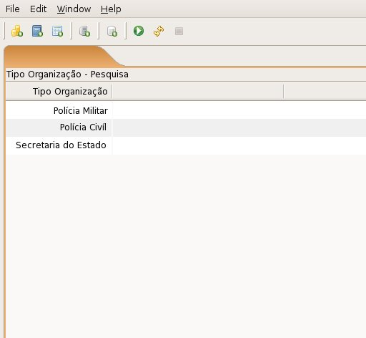

(Tela 1)

Campos:
Seq | Nome | Descrição | Formato | Tipo | Restrição | Domínio | Entidade
1 | Tipo Organização | Tipo da organização | 40 | Texto | Leitura | Tipo da organização | TipoOrganizacao.tipoOrganizacao

Tipo Organização – Pesquisa (Alterar/Remover)
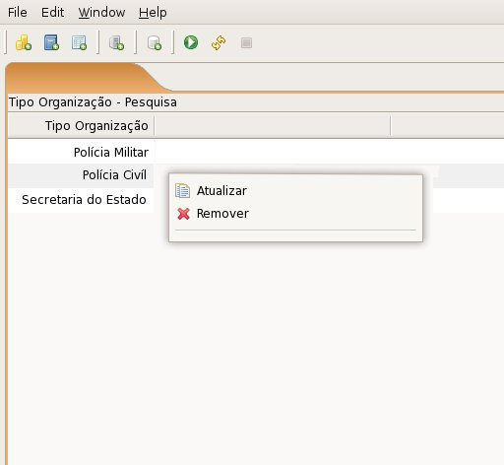

(Tela 2)

Ações:
Seq | Nome | Ação | Restrição
1 | Atualizar | Realiza ação do UC02-14-Atualizar Tipo Organização | N/A
2 | Excluir | Realiza ação do UC02-16-Remover Tipo Organização | Habilitado quando não houver vinculo com nenhuma organização
Referência: JPERICIA-UC02-16-Remover Tipo Organização

Objetivo:
Permitir por contingência a exclusão de tipos de organizações.

Atores:
Gestor.

Pré-Condições:
O ator deve estar logado no sistema e ter as permissões adequadas, não deve existir nenhum vinculo com organização.

Pós-Condições:
Inexistência de um tipo organização.

Fluxo Básico:
- O caso de uso tem início quando um tipo de organização é selecionado para ser removida.
- O sistema exibe uma janela de dialogo requisitando a confirmação para remover, com a mensagem “Deseja realmente remover este item?” e as opções “ok” e “cancelar”.
- O ator seleciona a opção “ok” (FA1).
- O sistema atualiza o status da organização para “Inativa”.
- Esse caso de uso é encerrado.

Fluxos Alternativos:

FA1: Seleção da opção não.
- O ator seleciona a opção “cancelar”.
- Esse fluxo retorna ao passo 5 do fluxo principal.

Protótipo de Telas:

Tipo Organização – Pesquisa
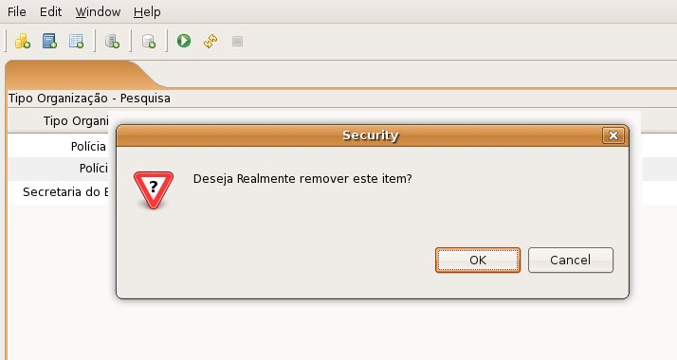

(Tela 1)

Ações:
Seq | Nome | Ação | Restrição
1 | Ok | Remove o Tipo Organização | N/A
2 | Cancelar | Fecha janela e cancela remoção | N/A

6.3 Caso de Uso: UC03 - Manter Perícia
Referência: JPERICIA-UC03-01-Incluir Perícia

Objetivo:
Incluir uma nova perícia vinculada ao contato organização.

Atores:
Perito.

Pré-Condições:
O ator deve estar logado no sistema e ter as permissões adequadas, deve existir um contato da organização cadastrado no sistema e um perito cadastrado.

Pós-Condições:
Existência de uma perícia cadastrada no sistema.

Fluxo Básico:
- O caso de uso tem início quando o ator seleciona a opção incluir perícia.
- O sistema exibe o formulário Perícia – Inclusão - Organização (Tela 1) contendo os seguintes campos:
- Campos habilitados:
  - Contato Organização;
- Campos desabilitados:
  - Nome Organização;
  - Telefone;
  - Celular;
  - E-mail;
- O ator informa os dados e clica em próximo (FA1)(FA2).
- O sistema exibe o formulário Perícia – Inclusão – Descrição (Tela 2) com os seguintes campos:
  - Título;
  - Data Início;
  - Data Fim;
  - Perito Responsável;
  - Descrição;
- O ator clica no botão finalizar (FA1)(FA2).
- Esse caso de uso é encerrado.

Fluxos Alternativos:

FA1: Cancelar inclusão.
- O ator seleciona a opção “cancelar”.
- Esse fluxo retorna ao passo 6 do fluxo principal.

FA2: Cancelar inclusão.
- O ator seleciona a opção “anterior”.
- Esse fluxo retorna ao passo anterior do fluxo principal.

Fluxos de Exceção:
FE1: Campo Tipo Organização não preenchido
- Sistema apresenta mensagem “Informe o Tipo Organização”.
- O sistema retorna para o passo 2 do fluxo básico.

Protótipo de telas:

Perícia – Inclusão - Organização
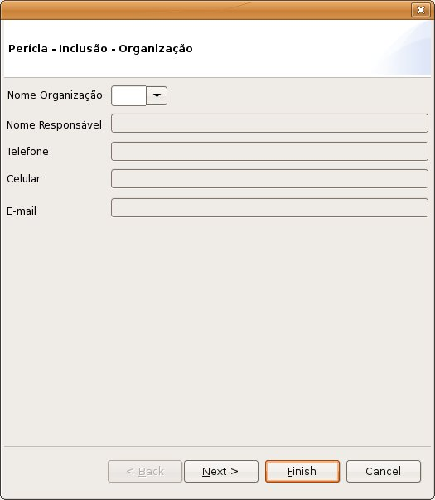

(Tela 1)

Campos:
Seq | Nome | Descrição | Formato | Tipo | Restrição | Domínio | Entidade
1 | Contato Organização | O nome do contato da organização | 40 | Seleção | N/A | Dados contidos na tabela ContatoOrganizacao | Pericia.codigoContatoOrganizacao
2 | Nome Organização | O nome da organização que o contato pertence | 50 | Texto | Leitura | Dados contidos na tabela Organizacao | N/A
3 | Telefone | O telefone do contato da organização | 10 | Numérico | Leitura / (99) 9999-9999 | Dados contidos na tabela ContatoOrganizacao | N/A
4 | Celular | O telefone celular do contato da organização | 10 | Numérico | Leitura / (99) 9999-9999 | Dados contidos na tabela ContatoOrganizacao | N/A
5 | E-mail | O E-mail do contato da organização | 50 | Texto | Leitura / email@dominio.com.br | Dados contidos na tabela ContatoOrganizacao | N/A

Ações:
Seq | Nome | Ação | Restrição
1 | Anterior | Exibe campos da ela anterior | Habilitado quando houver tela anterior
2 | Próximo | Exibe campos da ela seguinte | Habilitado quando houver tela posterior
3 | Finalizar | Inclui tipo organização | Habilitado quando campos obrigatórios de todas as telas forem preenchidos
4 | Cancelar | Cancela a ação, fechando a janela | N/A
Organização – Inclusão – Descrição

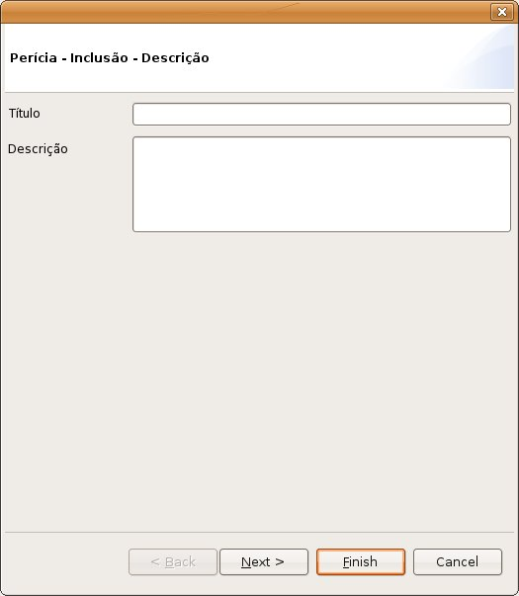

(Tela 2)
Referência: JPERICIA-UC03-02-Atualizar Perícia

Objetivo:
Atualizar uma investigação existente vinculada a organização.

Atores:
Perito.

Pré-Condições:
O ator deve estar logado no sistema e ter as permissões adequadas.

Pós-Condições:
Existência de uma perícia cadastrada no sistema com informações atualizadas.

Fluxo Básico:
- O caso de uso tem início quando uma perícia é selecionada para atualização.
- O sistema exibe o formulário Perícia – Atualização - Organização (Tela 1) contendo os seguintes campos:
- Campos habilitados:
  - Nome Organização;
- Campos desabilitados:
  - Nome Responsável;
  - Telefone;
  - Celular;
  - E-mail;
- O ator informa os dados e clica em próximo (FA1).
- O sistema exibe o formulário Perícia – Atualização – Descrição (Tela 2) com os seguintes campos:
  - Título;
  - Descrição;
- O ator clica no botão finalizar (FA1).
- Esse caso de uso é encerrado.

Fluxos Alternativos:

FA1: Cancelar atualização.
- Este fluxo é iniciado quando durante o(s) passo(s) 3, 5Error: Reference source not found do fluxo básico o ator clica no botão Cancelar.
- O fecha a tela de atualização.
- Esse caso de uso é encerrado.

Fluxos de Exceção:

Protótipo de telas:

Perícia – Atualização - Organização
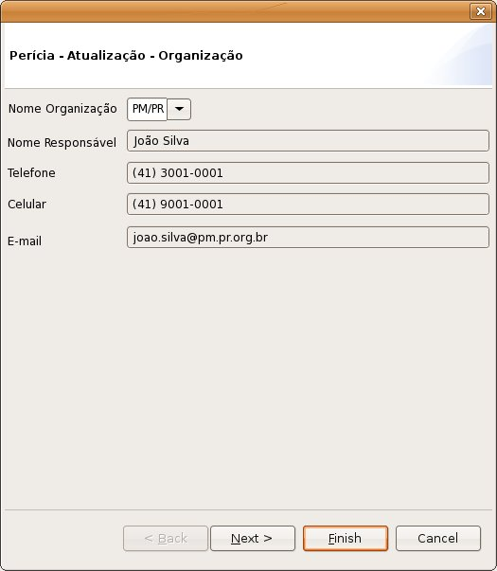

(Tela 1)
Organização – Inclusão – Localização

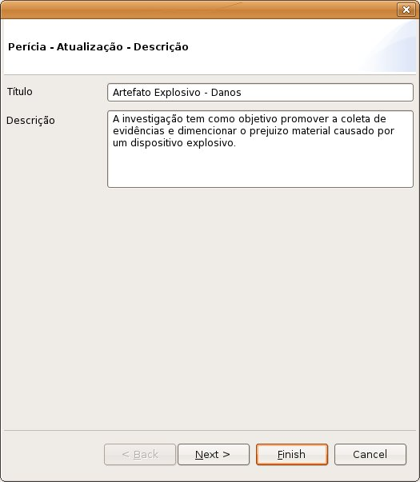

(Tela 2)
Referência: JPERICIA-UC03-03-Pesquisar Perícia

Objetivo:
Permitir a pesquisa de perícias.

Atores:
Perito.

Pré-Condições:
O ator deve estar logado no sistema e ter as permissões adequadas.

Pós-Condições:
Lista de perícias conforme parâmetros preenchidos.

Fluxo Básico:
- O caso de uso tem início quando o ator seleciona a opção pesquisar perícia.
- O sistema exibe o formulário perícia - Pesquisa (Tela 1) contendo os seguintes campos:
  - Título;
  - Nome organização;
  - Nome responsável;
- O ator informa os dados e clica em pesquisar.
- O sistema exibe a tela de lista com as organizações encontradas (FA1, FA2).
- Esse caso de uso é encerrado.

Fluxos Alternativos:

FA1: Seleção de uma organização para atualização.
- O ator seleciona um registro e clica com o botão direito do mouse (Tela 2).
- O sistema apresenta o menu de opções.
- O usuário seleciona a operação “Atualizar”.
- Esse fluxo retorna para o passo 5 do fluxo principal.

FA2: Seleção de uma organização para remover.
- O ator seleciona um registro e clica com o botão direito do mouse (Tela 2).
- O sistema apresenta o menu de opções.
- O usuário seleciona a operação “Remover”.
- Esse fluxo retorna para o passo 5 do fluxo principal.

Protótipo de Telas:

Perícia – Pesquisa
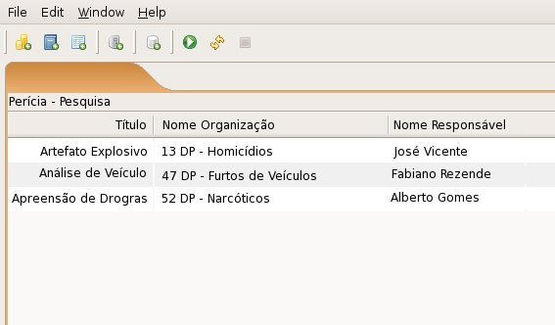

(Tela 1)

Perícia – Pesquisa (Alterar / Remover)
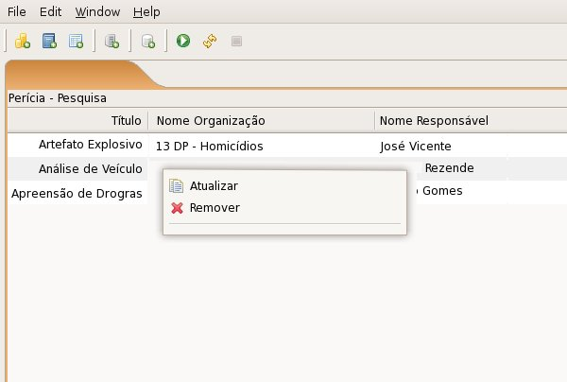

(Tela 2)
Referência: JPERICIA-UC03-04-Remover Perícia

Objetivo:
Permitir por contingência a exclusão de perícias.

Atores:
Gestor.

Pré-Condições:
O ator deve estar logado no sistema e ter as permissões adequadas.

Pós-Condições:
Existência de uma perícia com o status de “Ativa”.

Fluxo Básico:
- O caso de uso tem início quando uma perícia é selecionada para ser removida.
- O sistema exibe uma janela de dialogo requisitando a confirmação para remover, com a mensagem “Deseja realmente remover este item?” e as opções ok e cancelar.
- O ator seleciona a opção “ok” (FA1).
- O sistema atualiza o status da perícia para “Inativa”.
- Esse caso de uso é encerrado.

Fluxos Alternativos:

FA1: Seleção da opção não.
- O ator seleciona a opção “cancelar”.
- Esse fluxo retorna ao passo 5 do fluxo básico.

Protótipo de Telas:

Perícia – Pesquisa
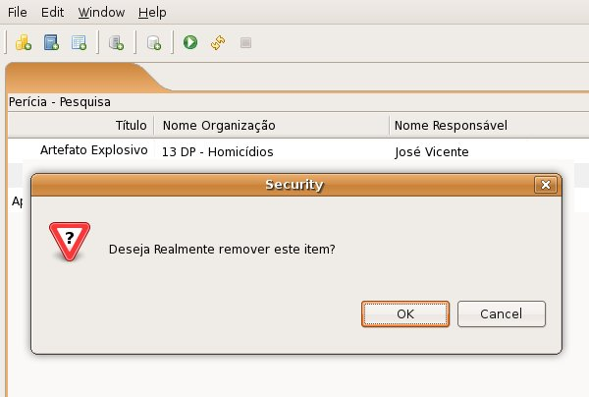

(Tela 1)

64 Caso de Uso: UC04 - Manter Laudo
Referência: JPERICIA-UC02-01-Incluir Laudo

Objetivo:
Incluir um laudo vinculado a perícia.

Atores:
Gestor.

Pré-Condições:
O ator deve estar logado no sistema e ter as permissões adequadas.

Pós-Condições:
Existência de um laudo cadastrado no sistema.

Fluxo Básico:
- O caso de uso tem início quando o ator seleciona a opção incluir laudo.
- O sistema exibe o formulário Laudo – Inclusão - Perícia (Tela 1) contendo os seguintes campos:
- Campos habilitados:
  - Nome Organização;
- Campos desabilitados:
  - Nome Responsável;
  - Telefone;
  - Celular;
  - E-mail;
- O ator informa os dados e clica em próximo (FA1).
- O sistema exibe o formulário Laudo – Inclusão – Informações (Tela 2) com os seguintes campos:
  - Título;
  - Descrição;
- O ator clica no botão finalizar (FA1).
- Esse caso de uso é encerrado.

Fluxos Alternativos:

FA1: Cancelar inclusão.
- Este fluxo é iniciado quando durante o(s) passo(s) 3, 5Error: Reference source not found do fluxo básico o ator clica no botão Cancelar.
- O fecha a tela de inclusão.
- Esse caso de uso é encerrado.

Fluxos de Exceção:

Protótipo de telas:

Laudo – Inclusão - Perícia

(Tela 1)
Laudo – Inclusão – Informações

(Tela 2)
Referência: JPERICIA-UC04-02-Atualizar Laudo

Objetivo:
Atualizar um laudo existente vinculado a perícia.

Atores:
Perito.

Pré-Condições:
O ator deve estar logado no sistema e ter as permissões adequadas.

Pós-Condições:
Existência de um laudo cadastrada no sistema com informações atualizadas.

Fluxo Básico:
- O caso de uso tem início quando um laudo é selecionado para atualização.
- O sistema exibe o formulário Laudo – Atualização – Perícia (Tela 1) contendo os seguintes campos:
- Campos habilitados:
  - Nome Organização;
- Campos desabilitados:
  - Nome Responsável;
  - Telefone;
  - Celular;
  - E-mail;
- O ator informa os dados e clica em próximo (FA1).
- O sistema exibe o formulário Perícia – Atualização – Informações (Tela 2) com os seguintes campos:
  - Título;
  - Descrição;
- O ator clica no botão finalizar (FA1).
- Esse caso de uso é encerrado.

Fluxos Alternativos:

FA1: Cancelar atualização.
- Este fluxo é iniciado quando durante o(s) passo(s) 3, 5Error: Reference source not found do fluxo básico o ator clica no botão Cancelar.
- O fecha a tela de atualização.
- Esse caso de uso é encerrado.

Fluxos de Exceção:

Protótipo de telas:

Laudo – Atualização - Perícia

(Tela 1)
Laudo – Atualização – Informações

(Tela 2)
Referência: JPERICIA-UC04-03-Pesquisar Laudo

Objetivo:
Permitir a pesquisa de laudos.

Atores:
Perito.

Pré-Condições:
O ator deve estar logado no sistema e ter as permissões adequadas.

Pós-Condições:
Lista de laudos conforme parâmetros preenchidos.

Fluxo Básico:
- O caso de uso tem início quando o ator seleciona a opção pesquisar laudo.
- O sistema exibe o formulário Laudo - Pesquisa (Tela 1) contendo os seguintes campos:
  - Título;
  - Nome organização;
  - Nome responsável;
- O ator informa os dados e clica em pesquisar.
- O sistema exibe a tela de lista com as organizações encontradas (FA1, FA2).
- Esse caso de uso é encerrado.

Fluxos Alternativos:

FA1: Seleção de uma organização para atualização.
- O ator seleciona um registro e clica com o botão direito do mouse (Tela 2).
- O sistema apresenta o menu de opções.
- O usuário seleciona a operação “Atualizar”.
- Esse fluxo retorna para o passo 5 do fluxo principal.

FA2: Seleção de uma organização para remover.
- O ator seleciona um registro e clica com o botão direito do mouse (Tela 2).
- O sistema apresenta o menu de opções.
- O usuário seleciona a operação “Remover”.
- Esse fluxo retorna para o passo 5 do fluxo principal.

Protótipo de Telas:

Laudo – Pesquisa

(Tela 1)

Laudo – Pesquisa (Alterar / Remover)

(Tela 2)
Referência: JPERICIA-UC04-04-Remover Laudo

Objetivo:
Permitir por contingência a exclusão de laudo.

Atores:
Gestor.

Pré-Condições:
O ator deve estar logado no sistema e ter as permissões adequadas.

Pós-Condições:
Inexistência de um laudo.

Fluxo Básico:
- O caso de uso tem início quando um laudo é selecionado para ser removido.
- O sistema exibe uma janela de dialogo requisitando a confirmação para remover, com a mensagem “Deseja realmente remover este item?” e as opções ok e cancelar.
- O ator seleciona a opção “ok” (FA1).
- O sistema atualiza o status da perícia para “Inativa”.
- Esse caso de uso é encerrado.

Fluxos Alternativos:

FA1: Seleção da opção não.
- O ator seleciona a opção “cancelar”.
- Esse fluxo retorna ao passo 5 do fluxo básico.

Protótipo de Telas:

Laudo – Remover

(Tela 1)

6.5 Caso de Uso: UC05 - Manter Análise
Referência: JPERICIA-UC05-01-Incluir Análise

Objetivo:
Incluir uma nova análise vinculada a uma perícia.

Atores:
Perito.

Pré-Condições:
O ator deve estar logado no sistema e ter as permissões adequadas.

Pós-Condições:
Existência de uma análise cadastrado no sistema.

Fluxo Básico:
- O caso de uso tem início quando o ator seleciona a opção incluir análise.
- O sistema exibe o formulário Análise – Inclusão - Perícia (Tela 1) contendo os seguintes campos:
- Campos habilitados:
  - Título Perícia;
- Campos desabilitados:
  - Nome Organização;
  - Nome Responsável;
- O ator informa os dados e clica em próximo (FA1).
- O sistema exibe o formulário Análise – Inclusão – Descrição (Tela 2) com os seguintes campos:
  - Título;
  - Imagem;
  - Descrição;
- O ator clica no botão finalizar (FA1).
- Esse caso de uso é encerrado.

Fluxos Alternativos:

FA1: Cancelar inclusão.
- Este fluxo é iniciado quando durante o(s) passo(s) 3, 5Error: Reference source not found do fluxo básico o ator clica no botão Cancelar.
- O fecha a tela de inclusão.
- Esse caso de uso é encerrado.

Fluxos de Exceção:

Protótipo de telas:

Análise – Inclusão
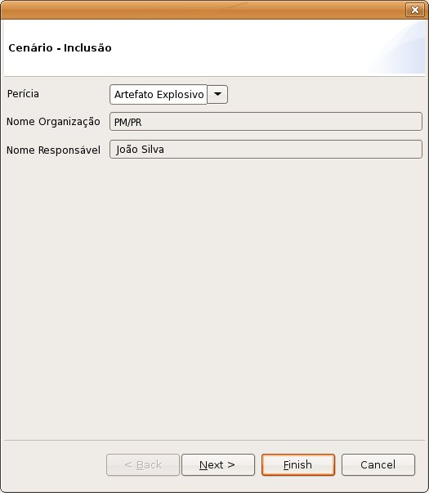

(Tela 1)
Análise – Inclusão - Descrição

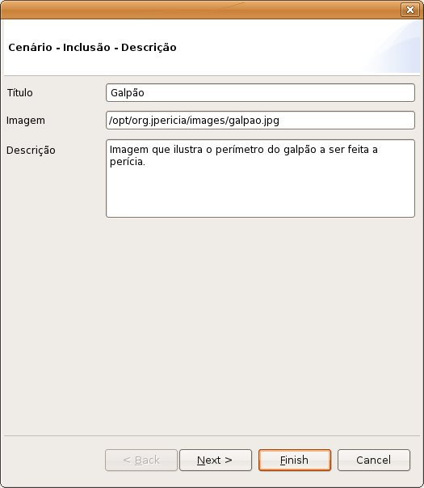

(Tela 2)
Referência: JPERICIA-UC05-02-Atualizar Análise

Objetivo:
Atualizar uma análise existente vinculada a perícia.

Atores:
Perito.

Pré-Condições:
O ator deve estar logado no sistema e ter as permissões adequadas.

Pós-Condições:
Existência de uma análise cadastrada no sistema com informações atualizadas.

Fluxo Básico:
- O caso de uso tem início quando um cenário é selecionado para atualização.
- O sistema exibe o formulário Análise – Atualização (Tela 1) contendo os seguintes campos:
- Campos habilitados:
  - Título Perícia;
- Campos desabilitados:
  - Nome Organização;
  - Nome Responsável;
- O ator informa os dados e clica em próximo (FA1).
- O sistema exibe o formulário Análise – Atualização – Descrição (Tela 2) com os seguintes campos:
  - Título;
  - Imagem;
  - Descrição;
- O ator clica no botão finalizar (FA1).
- Esse caso de uso é encerrado.

Fluxos Alternativos:

FA1 Cancelar atualização:
- Este fluxo é iniciado quando durante o(s) passo(s) 3, 5Error: Reference source not found do fluxo básico o ator clica no botão Cancelar.
- O fecha a tela de atualização.
- Esse caso de uso é encerrado.

Fluxos de Exceção:

Protótipo de telas:

Análise – Atualização - Perícia

(Tela 1)
Análise – Atualização – Descrição

(Tela 2)
Referência: JPERICIA-UC05-03-Pesquisar Análise

Objetivo:
Permitir a pesquisa de análises.

Atores:
Perito.

Pré-Condições:
O ator deve estar logado no sistema e ter as permissões adequadas.

Pós-Condições:
Lista de cenários conforme parâmetros preenchidos.

Fluxo Básico:
- O caso de uso tem início quando o ator seleciona a opção pesquisar análises.
- O sistema exibe o formulário Cenário - Pesquisa (Tela 1) contendo os seguintes campos:
  - Perícia.
  - Nome organização;
  - Título;
- O ator informa os dados e clica em pesquisar.
- O sistema exibe a tela de lista com as organizações encontradas (FA1, FA2).
- Esse caso de uso é encerrado.

Fluxos Alternativos:

FA1: Seleção de um cenário para atualização.
- O ator seleciona um registro e clica com o botão direito do mouse (Tela 2).
- O sistema apresenta o menu de opções.
- O usuário seleciona a operação “Atualizar”.
- Esse fluxo retorna para o passo 5 do fluxo principal.

FA2: Seleção de um cenário para remover.
- O ator seleciona um registro e clica com o botão direito do mouse (Tela 2).
- O sistema apresenta o menu de opções.
- O usuário seleciona a operação “Remover”.
- Esse fluxo retorna para o passo 5 do fluxo principal.

Protótipo de Telas:

Análise – Pesquisa
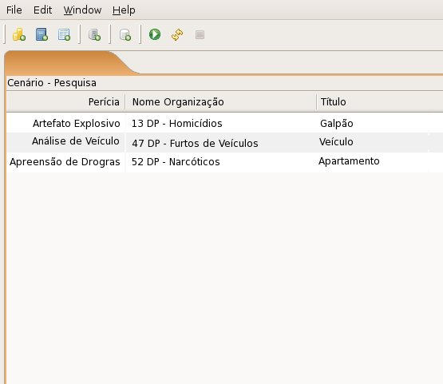

(Tela 1)

Análise – Pesquisa (Alterar / Remover)
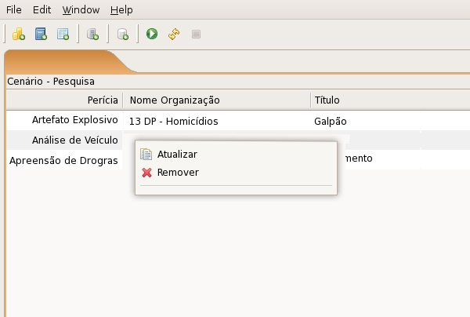

(Tela 2)
Referência: JPERICIA-UC05-04-Remover Análise

Objetivo:
Permitir por contingência a exclusão de análises.

Atores:
Gestor.

Pré-Condições:
O ator deve estar logado no sistema e ter as permissões adequadas.

Pós-Condições:
Inexistência de uma análise.

Fluxo Básico:
- O caso de uso tem início quando uma análise é selecionada para ser removida.
- O sistema exibe uma janela de dialogo requisitando a confirmação para remover, com a mensagem “Deseja realmente remover este item?” Com as opções ok e cancelar.
- O ator seleciona a opção “ok” (FA1).
- O sistema remove a análise.
- Esse caso de uso é encerrado.

Fluxos Alternativos:

FA1: Seleção da opção não.
- O ator seleciona a opção “cancelar”.
- Esse fluxo retorna ao passo 5 do fluxo básico.

Protótipo de Telas:

Análise – Remoção

(Tela 1)

6.6 Caso de Uso: UC06 - Manter Objeto
Referência: JPERICIA-UC06-01-Incluir Objeto

Objetivo:
Permitir por contingência a inclusão de objetos.

Atores:
Perito.

Pré-Condições:
O ator deve estar logado no sistema e ter as permissões adequadas.

Pós-Condições:
Existência de um objeto.

Fluxo Básico:
- O caso de uso tem início quando o ator seleciona a opção incluir objeto.
- O sistema exibe o formulário Objeto - Inclusão (Tela 1) contendo os seguintes campos:
  - Nome;
  - Descrição;
  - Imagem;
- O ator informa os dados e clica em finalizar (FA1).
- Esse caso de uso é encerrado.

Fluxos Alternativos:

FA1: Seleção da opção cancelar.
- O ator seleciona a opção “cancelar”.
- Esse fluxo retorna ao passo 4 do fluxo básico.

Fluxos de Exceção:

Protótipo de telas:

Objeto - Inclusão

(Tela 1)

Referência: JPERICIA-UC06-02-Atualizar Objeto

Objetivo:
Permitir por contingência a atualização de objetos.

Atores:
Perito.

Pré-Condições:
O ator deve estar logado no sistema e ter as permissões adequadas.

Pós-Condições:
Existência de um objeto atualizado.

Fluxo Básico:
- O caso de uso tem início quando o ator seleciona a opção incluir instrução.
- O sistema exibe o formulário Objeto – Atualização (Tela 1) contendo os seguintes campos preenchidos:
  - Nome;
  - Descrição;
  - Imagem;
- O ator atualiza os dados e clica em finalizar (FA1).
- Esse caso de uso é encerrado.

Fluxos Alternativos:

FA1: Seleção da opção cancelar.
- O ator seleciona a opção “cancelar”.
- Esse fluxo retorna ao passo 4 do fluxo básico.

Fluxos de Exceção:

Protótipo de telas:

Objeto - Atualização

(Tela 1)
Referência: JPERICIA-UC06-03-Pesquisar Objeto

Objetivo:
Permitir por contingência a inclusão de delegacias.

Atores:
Perito.

Pré-Condições:
O ator deve estar logado no sistema e ter as permissões adequadas.

Pós-Condições:
Lista de objetos conforme parâmetros preenchidos.

Fluxo Básico:
- O caso de uso tem início quando o ator seleciona a opção pesquisar objeto.
- O sistema exibe o formulário Objeto – Pesquisa (Tela 1) contendo os seguintes campos:
  - Nome;
  - Descrição.
- O ator informa os dados e clica em pesquisar.
- O sistema exibe a tela de lista com os objetos encontrados.
- Esse caso de uso é encerrado.

Fluxos Alternativos:

FA1: Seleção de uma organização para atualização.
- O ator seleciona um registro e clica com o botão direito do mouse (Tela 2).
- O sistema apresenta o menu de opções.
- O usuário seleciona a operação “Atualizar”.
- Esse fluxo retorna para o passo 5 do fluxo principal.

FA2: Seleção de uma organização para remover.
- O ator seleciona um registro e clica com o botão direito do mouse (Tela 2).
- O sistema apresenta o menu de opções.
- O usuário seleciona a operação “Remover”.
- Esse fluxo retorna para o passo 5 do fluxo principal.

Protótipos de Telas:

Objeto – Pesquisa

(Tela 1)
Referência: JPERICIA-UC06-04-Remover Objeto

Objetivo:
Permitir por contingência a exclusão de objetos.

Atores:
Perito.

Pré-Condições:
O ator deve estar logado no sistema e ter as permissões adequadas.

Pós-Condições:
Existência de um objeto incluído.

Fluxo Básico:
- O caso de uso tem início quando um objeto é selecionado para ser removida.
- O sistema exibe uma janela de dialogo requisitando a confirmação para remover, com a mensagem “Deseja realmente remover este item?” E as opções ok e cancelar.
- O ator seleciona a opção “ok” (FA1).
- O sistema atualiza o status da organização para “Inativa”.
- Esse caso de uso é encerrado.

Fluxos Alternativos:

FA1: Seleção da opção não.
- O ator seleciona a opção “cancelar”.
- Esse fluxo retorna ao passo 5 do fluxo básico.

Protótipo de Telas:
Objeto – Pesquisa

6.7 Caso de Uso: UC07 - Manter Cena
Referência: JPERICIA-UC07-01-Incluir Cena

Objetivo:
Incluir uma nova cena vinculada a uma perícia.

Atores:
Perito.

Pré-Condições:
O ator deve estar logado no sistema e ter as permissões adequadas.

Pós-Condições:
Existência de uma cena cadastrado no sistema.

Fluxo Básico:
- O caso de uso tem início quando o ator seleciona a opção incluir cena.
- O sistema exibe o formulário Cena – Inclusão (Tela 1) contendo os seguintes campos:
- Campos habilitados:
  - Título Perícia;
- Campos desabilitados:
  - Nome Organização;
  - Nome Responsável;
- O ator informa os dados e clica em próximo (FA1).
- O sistema exibe o formulário Cena – Inclusão – Descrição (Tela 2) com os seguintes campos:
  - Título;
  - Imagem;
  - Descrição;
- O ator clica no botão finalizar (FA1).
- Esse caso de uso é encerrado.

Fluxos Alternativos:

FA1: Cancelar inclusão.
- Este fluxo é iniciado quando durante o(s) passo(s) 3, 5Error: Reference source not found do fluxo básico o ator clica no botão Cancelar.
- O fecha a tela de inclusão.
- Esse caso de uso é encerrado.

Fluxos de Exceção:

Protótipo de telas:

Cena – Inclusão

(Tela 1)
Cena – Inclusão - Descrição

(Tela 2)
Referência: JPERICIA-UC07-02-Atualizar Cena

Objetivo:
Atualizar uma cena existente vinculada a perícia.

Atores:
Perito.

Pré-Condições:
O ator deve estar logado no sistema e ter as permissões adequadas.

Pós-Condições:
Existência de uma cena cadastrado no sistema com informações atualizadas.

Fluxo Básico:
- O caso de uso tem início quando um cenário é selecionado para atualização.
- O sistema exibe o formulário Cena – Atualização (Tela 1) contendo os seguintes campos:
- Campos habilitados:
  - Título Perícia;
- Campos desabilitados:
  - Nome Organização;
  - Nome Responsável;
- O ator informa os dados e clica em próximo (FA1).
- O sistema exibe o formulário Cena – Atualização – Descrição (Tela 2) com os seguintes campos:
  - Título;
  - Imagem;
  - Descrição;
- O ator clica no botão finalizar (FA1).
- Esse caso de uso é encerrado.

Fluxos Alternativos:

FA1: Cancelar atualização.
- Este fluxo é iniciado quando durante o(s) passo(s) 3, 5Error: Reference source not found do fluxo básico o ator clica no botão Cancelar.
- O fecha a tela de atualização.
- Esse caso de uso é encerrado.

Fluxos de Exceção:

Protótipo de telas:

Cena – Atualização

(Tela 1)
Cena – Atualização – Descrição

(Tela 2)
Referência: JPERICIA-UC07-03-Pesquisar Cena

Objetivo:
Permitir a pesquisa de cenas.

Atores:
Perito.

Pré-Condições:
O ator deve estar logado no sistema e ter as permissões adequadas.

Pós-Condições:
Lista de cenas conforme parâmetros preenchidos.

Fluxo Básico:
- O caso de uso tem início quando o ator seleciona a opção pesquisar cenas.
- O sistema exibe o formulário Cena - Pesquisa (Tela 1) contendo os seguintes campos:
  - Perícia.
  - Nome organização;
  - Título;
- O ator informa os dados e clica em pesquisar.
- O sistema exibe a tela de lista com as cenas encontradas (FA1, FA2).
- Esse caso de uso é encerrado.

Fluxos Alternativos:

FA1: Seleção de uma cena para atualização.
- O ator seleciona um registro e clica com o botão direito do mouse (Tela 2).
- O sistema apresenta o menu de opções.
- O usuário seleciona a operação “Atualizar”.
- Esse fluxo retorna para o passo 5 do fluxo principal.

FA2: Seleção de uma cena para remover.
- O ator seleciona um registro e clica com o botão direito do mouse (Tela 2).
- O sistema apresenta o menu de opções.
- O usuário seleciona a operação “Remover”.
- Esse fluxo retorna para o passo 5 do fluxo principal.

Protótipo de Telas:

Cena – Pesquisa

(Tela 1)

Cena – Pesquisa (Alterar / Remover)

(Tela 2)
Referência: JPERICIA-UC07-04-Remover Cena

Objetivo:
Permitir por contingência a exclusão de cenas.

Atores:
Perito.

Pré-Condições:
O ator deve estar logado no sistema e ter as permissões adequadas.

Pós-Condições:
Existência de uma cena com o status de “Ativa”.

Fluxo Básico:
- O caso de uso tem início quando uma cena é selecionada para ser removida.
- O sistema exibe uma janela de diálogo requisitando a confirmação para remover, com a mensagem “Deseja realmente remover este item?” e as opções ok e cancelar.
- O ator seleciona a opção “ok” (FA1).
- O sistema atualiza o status da cena para “Inativa”.
- Esse caso de uso é encerrado.

Fluxos Alternativos:

FA1: Seleção da opção cancelar.
- O ator seleciona a opção “cancelar”.
- Esse fluxo retorna ao passo 5 do fluxo básico.

Protótipo de Telas:

Cena – Pesquisa

(Tela 1)

6.8 Caso de Uso: UC08 - Manter Evidencia
Referência: JPERICIA-UC08-01-Incluir Evidência

Objetivo:
Incluir uma nova evidência vinculada a uma perícia.

Atores:
Perito.

Pré-Condições:
O ator deve estar logado no sistema e ter as permissões adequadas.

Pós-Condições:
Existência de uma evidência cadastrado no sistema.

Fluxo Básico:
- O caso de uso tem início quando o ator seleciona a opção incluir evidência.
- O sistema exibe o formulário Evidência – Inclusão (Tela 1) contendo os seguintes campos:
- Campos habilitados:
  - Título Perícia;
- Campos desabilitados:
  - Nome Organização;
  - Nome Responsável;
- O ator informa os dados e clica em próximo (FA1).
- O sistema exibe o formulário Evidência – Inclusão – Descrição (Tela 2) com os seguintes campos:
  - Título;
  - Imagem;
  - Descrição;
- O ator clica no botão finalizar (FA1).
- Esse caso de uso é encerrado.

Fluxos Alternativos:

FA1: Cancelar inclusão.
- Este fluxo é iniciado quando durante o(s) passo(s) 3, 5Error: Reference source not found do fluxo básico o ator clica no botão Cancelar.
- O fecha a tela de inclusão.
- Esse caso de uso é encerrado.

Fluxos de Exceção:

Protótipo de telas:

Evidência – Inclusão

(Tela 1)
Evidência – Inclusão - Descrição

(Tela 2)
Referência: JPERICIA-UC08-02-Atualizar Evidência

Objetivo:
Atualizar uma evidência existente vinculada a perícia.

Atores:
Perito.

Pré-Condições:
O ator deve estar logado no sistema e ter as permissões adequadas.

Pós-Condições:
Existência de uma evidência cadastrado no sistema com informações atualizadas.

Fluxo Básico:
- O caso de uso tem início quando uma evidência é selecionada para atualização.
- O sistema exibe o formulário Evidência – Atualização (Tela 1) contendo os seguintes campos:
- Campos habilitados:
  - Título Perícia;
- Campos desabilitados:
  - Nome Organização;
  - Nome Responsável;
- O ator informa os dados e clica em próximo (FA1).
- O sistema exibe o formulário Evidência – Atualização – Descrição (Tela 2) com os seguintes campos:
  - Título;
  - Imagem;
  - Descrição;
- O ator clica no botão finalizar (FA1).
- Esse caso de uso é encerrado.

Fluxos Alternativos:

FA1: Cancelar atualização.
- Este fluxo é iniciado quando durante o(s) passo(s) 3, 5Error: Reference source not found do fluxo básico o ator clica no botão Cancelar.
- O fecha a tela de atualização.
- Esse caso de uso é encerrado.

Fluxos de Exceção:

Protótipo de telas:

Evidência – Atualização

(Tela 1)
Evidência – Atualização – Descrição

(Tela 2)
Referência: JPERICIA-UC08-03-Pesquisar Evidência

Objetivo:
Permitir a pesquisa de evidências.

Atores:
Perito.

Pré-Condições:
O ator deve estar logado no sistema e ter as permissões adequadas.

Pós-Condições:
Lista de evidências conforme parâmetros preenchidos.

Fluxo Básico:
- O caso de uso tem início quando o ator seleciona a opção pesquisar evidência.
- O sistema exibe o formulário Evidência - Pesquisa (Tela 1) contendo os seguintes campos:
  - Perícia.
  - Nome organização;
  - Título;
- O ator informa os dados e clica em pesquisar.
- O sistema exibe a tela de lista com as evidências encontradas (FA1, FA2).
- Esse caso de uso é encerrado.

Fluxos Alternativos:

FA1: Seleção de uma evidência para atualização.
- O ator seleciona um registro e clica com o botão direito do mouse (Tela 2).
- O sistema apresenta o menu de opções.
- O usuário seleciona a operação “Atualizar”.
- Esse fluxo retorna para o passo 5 do fluxo principal.

FA2: Seleção de uma evidência para remover.
- O ator seleciona um registro e clica com o botão direito do mouse (Tela 2).
- O sistema apresenta o menu de opções.
- O usuário seleciona a operação “Remover”.
- Esse fluxo retorna para o passo 5 do fluxo principal.

Protótipo de Telas:

Evidência – Pesquisa

(Tela 1)

Evidência – Pesquisa (Alterar / Remover)

(Tela 2)
Referência: JPERICIA-UC08-04-Remover Evidência

Objetivo:
Permitir por contingência a exclusão de evidências.

Atores:
Perito.

Pré-Condições:
O ator deve estar logado no sistema e ter as permissões adequadas.

Pós-Condições:
Inexistência de uma evidência.

Fluxo Básico:
- O caso de uso tem início quando uma evidência é selecionada para ser removida.
- O sistema exibe uma janela de diálogo requisitando a confirmação para remover, com a mensagem “Deseja realmente remover este item?” e as opções ok e cancelar.
- O ator seleciona a opção “ok” (FA1).
- O sistema atualiza o status da evidência para “Inativa”.
- Esse caso de uso é encerrado.

Fluxos Alternativos:

FA1: Seleção da opção cancelar.
- O ator seleciona a opção “cancelar”.
- Esse fluxo retorna ao passo 5 do fluxo básico.

Protótipo de Telas:

Evidência – Pesquisa (Tela 1)

7. MER
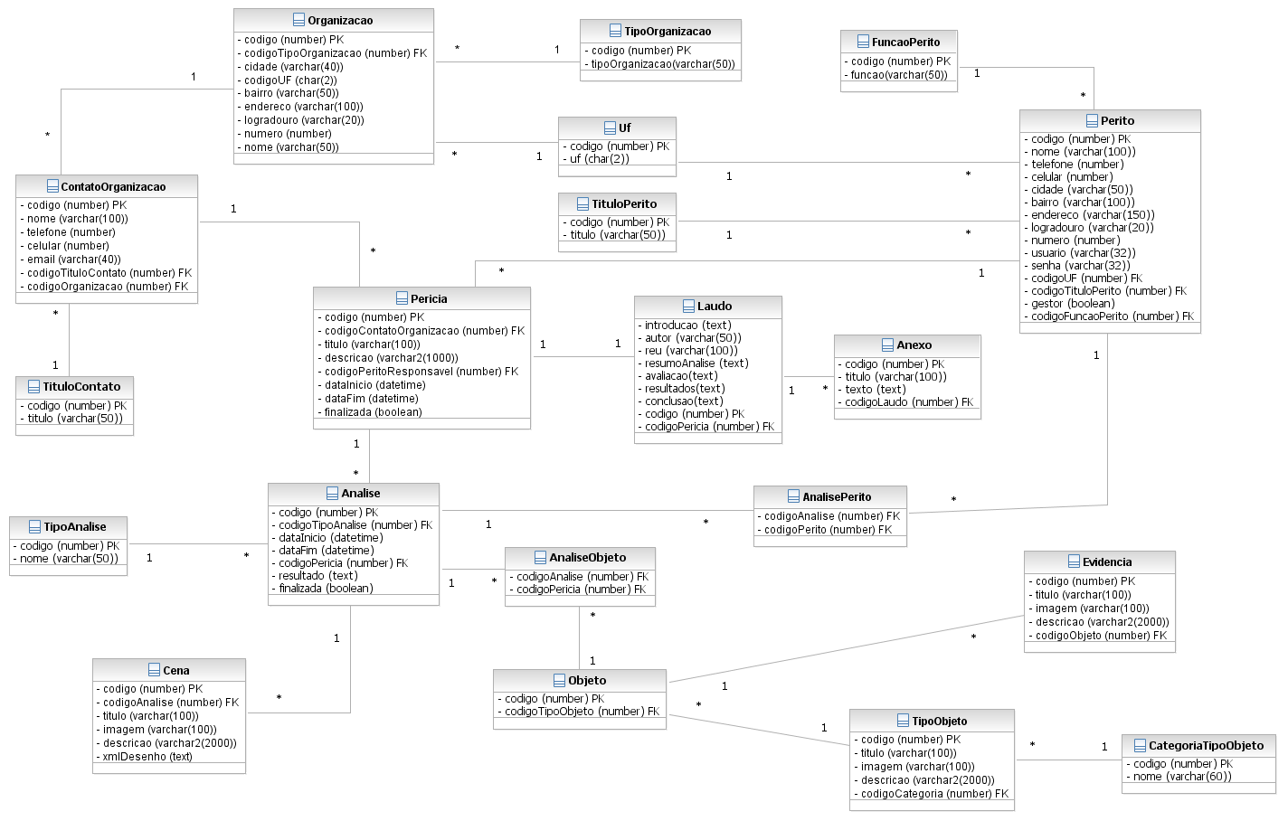

8. Diagrama de Classes
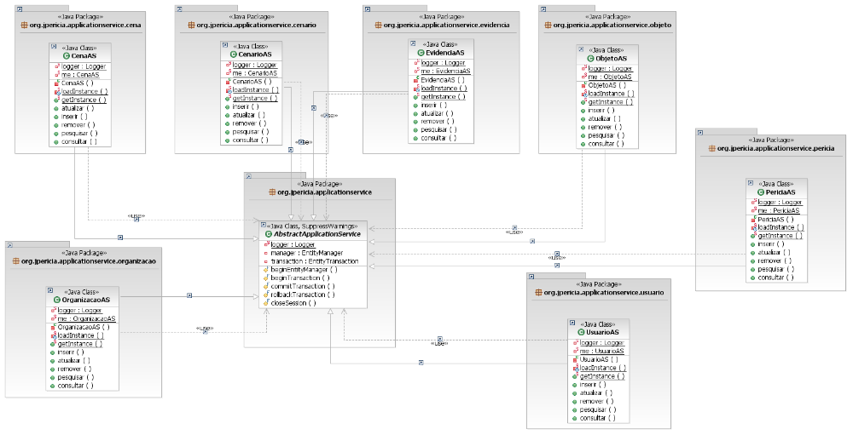
DC - Application Service
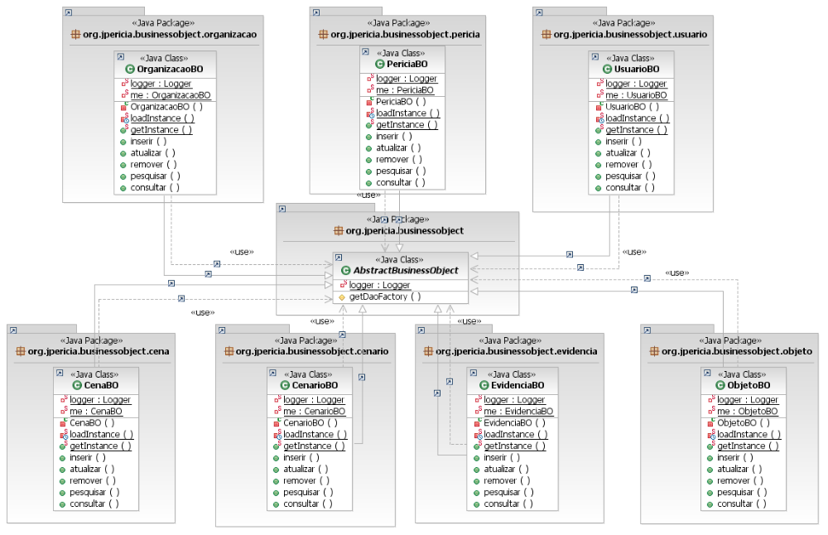
DC - Business Object
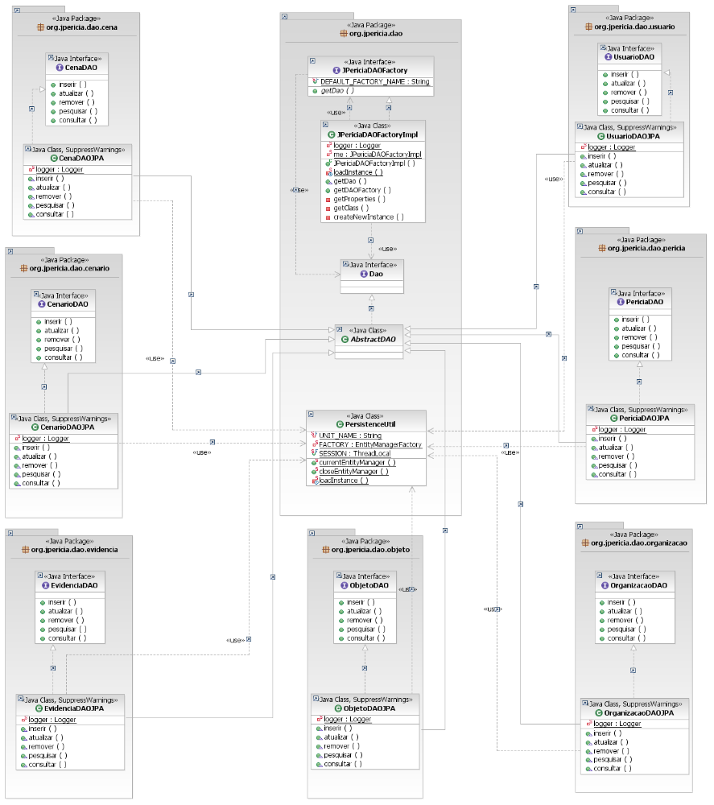
DC - DAO
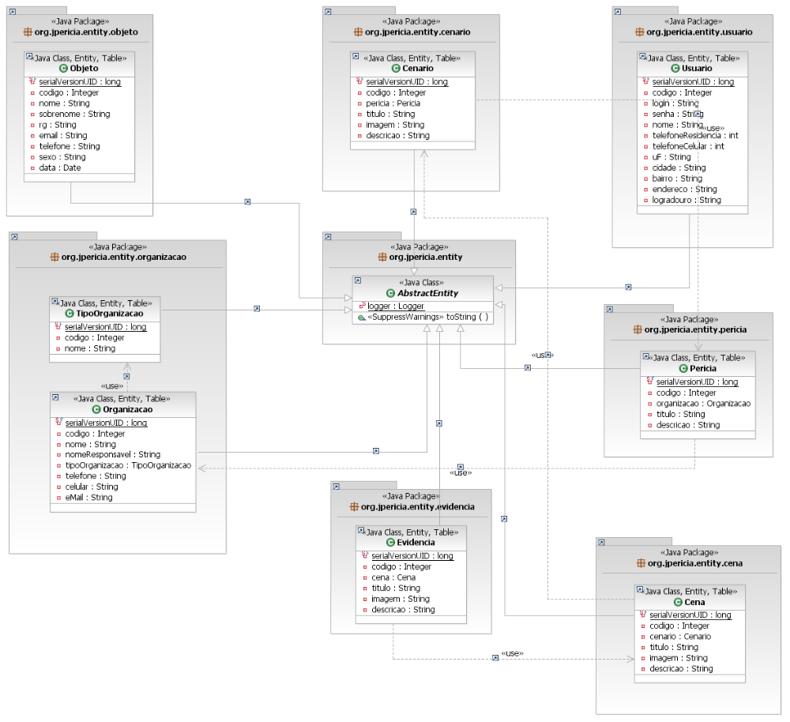
DC - Entity
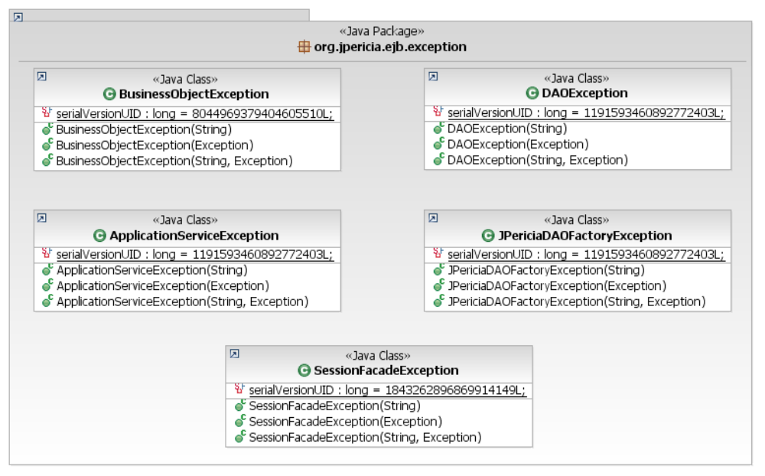
DC - Exception
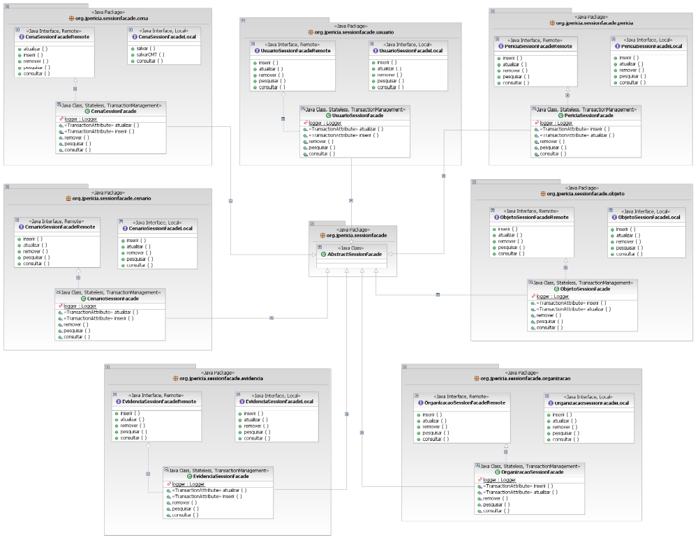
DC - Session Facade
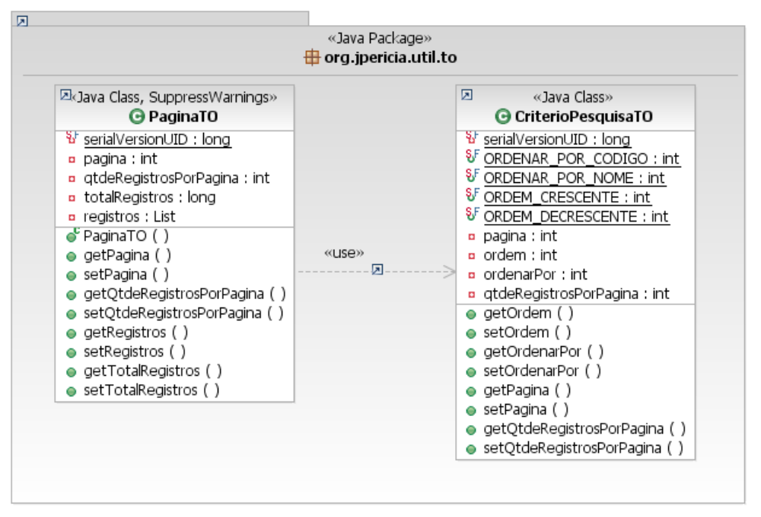
DC - Util

9. Diagrama de Seqüência
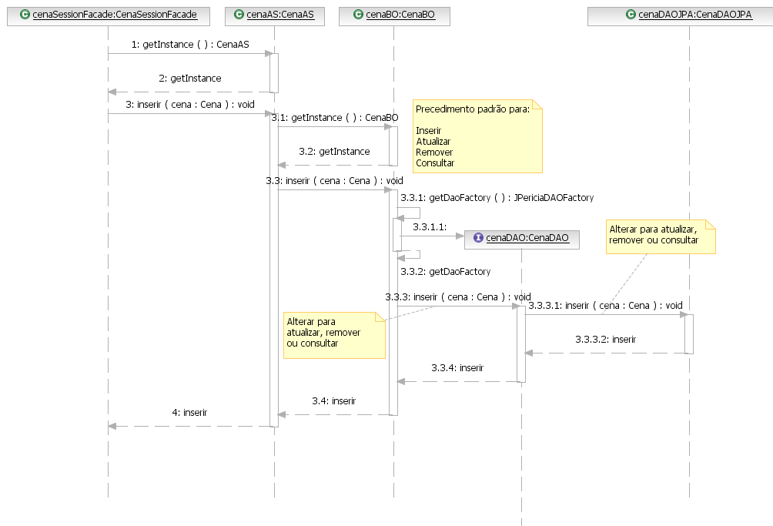
DS – Cena Crud (Inserir, Consultar, Atualizar, Remover)
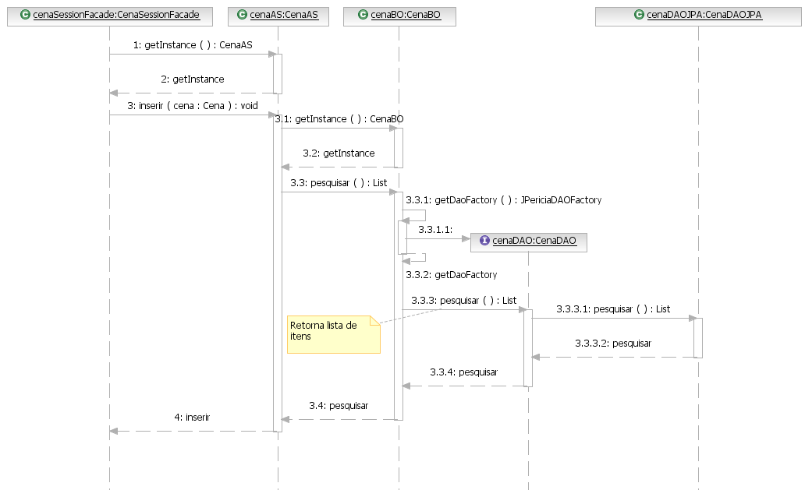
DS – Pesquisar Cena
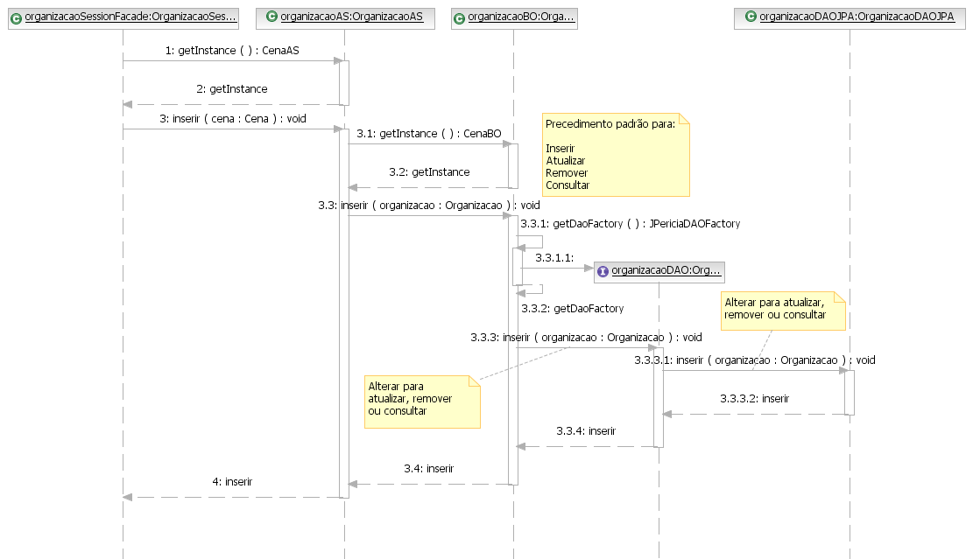
DS – Organização Crud (Inserir, Consultar, Atualizar, Remover)
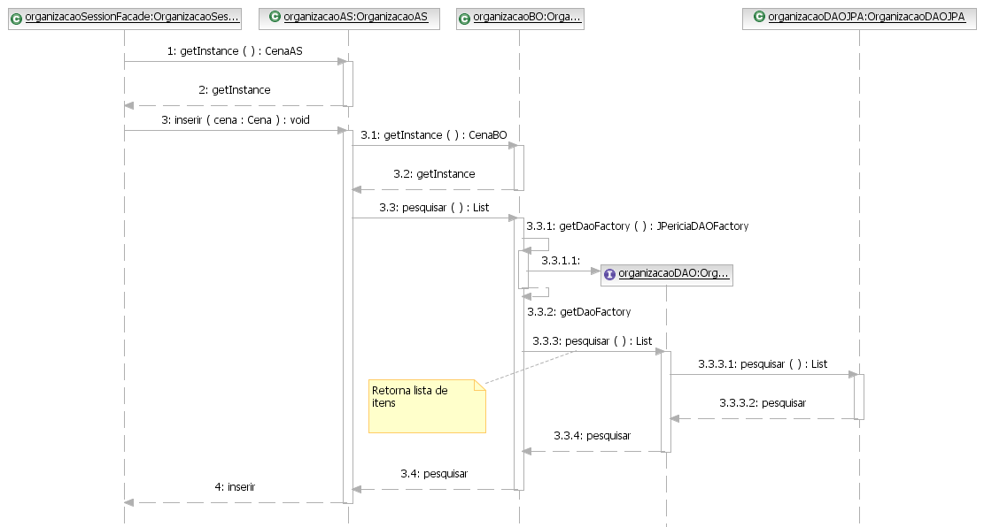
DS - Pesquisar Organização
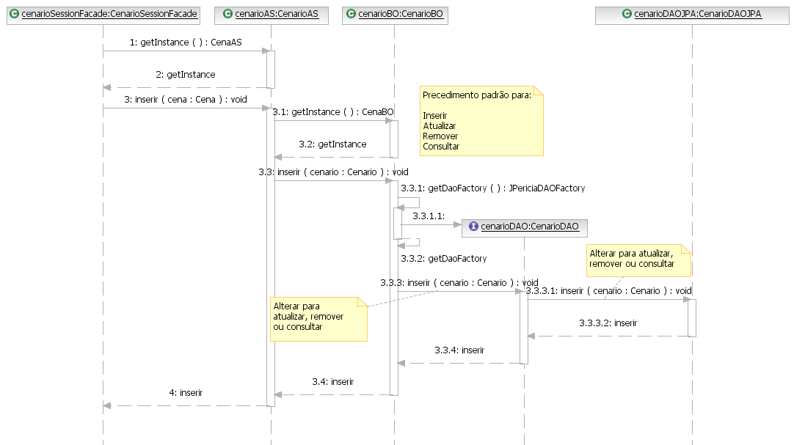
DS - Cenário Crud (Inserir, Consultar, Atualizar, Remover)
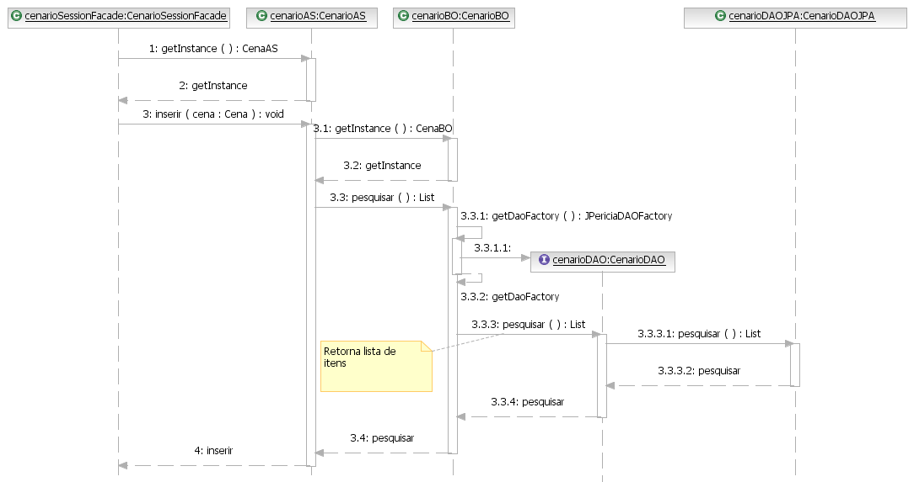
DS - Cenário Pesquisar
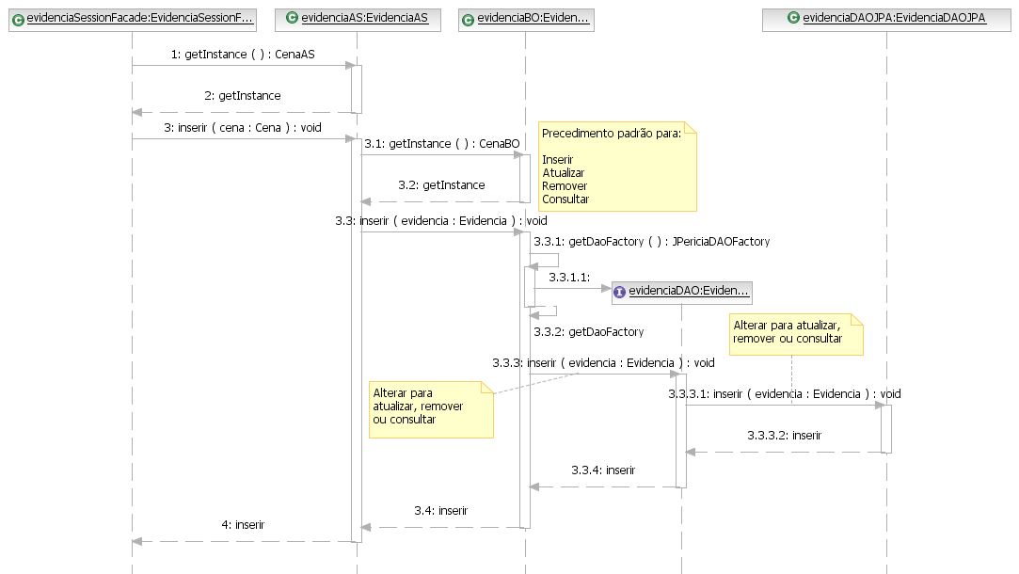
DS - Evidência Crud (Inserir, Consultar, Atualizar, Remover)
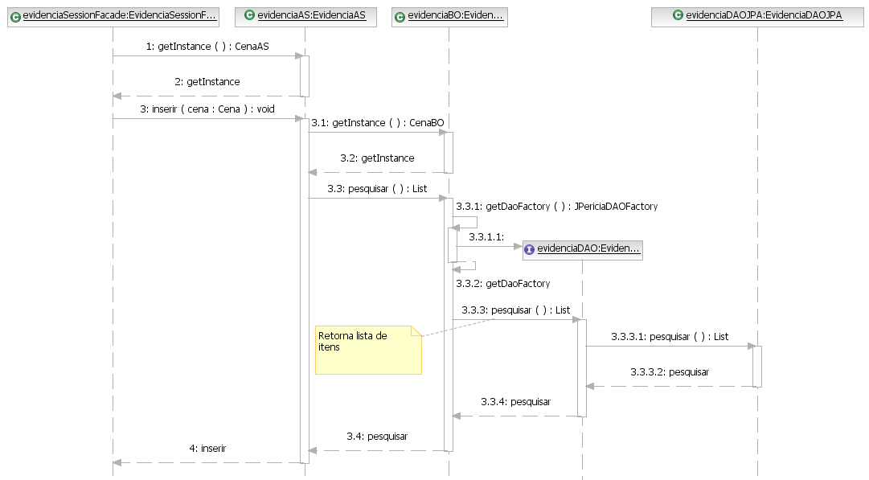
DS - Pesquisar Evidência
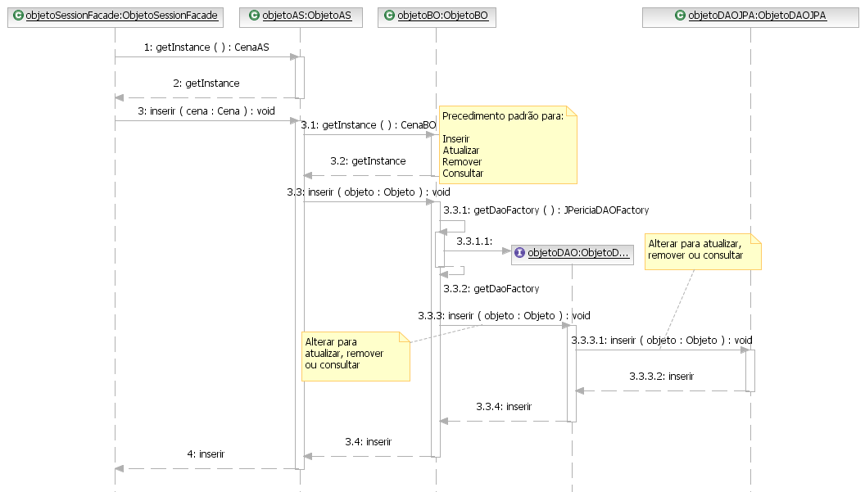
DS - Objeto Crud (Inserir, Consultar, Atualizar, Remover)
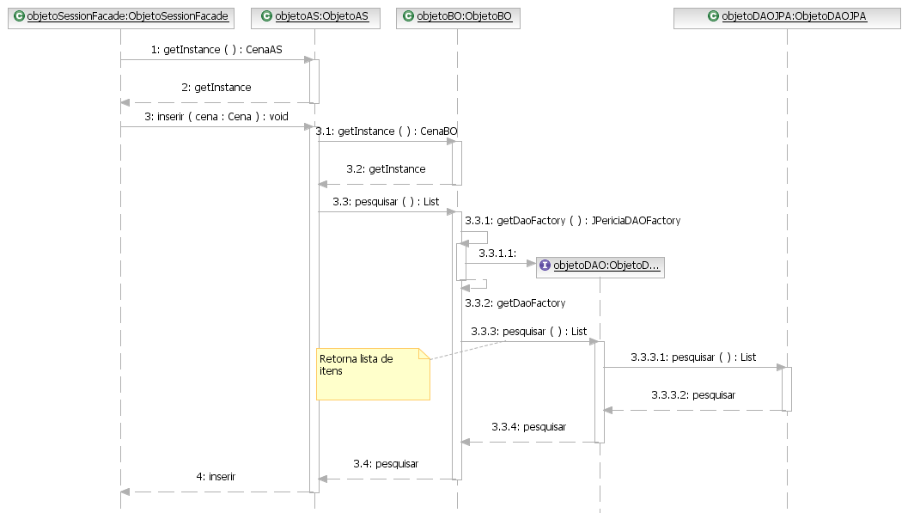
DS - Pesquisar Objeto
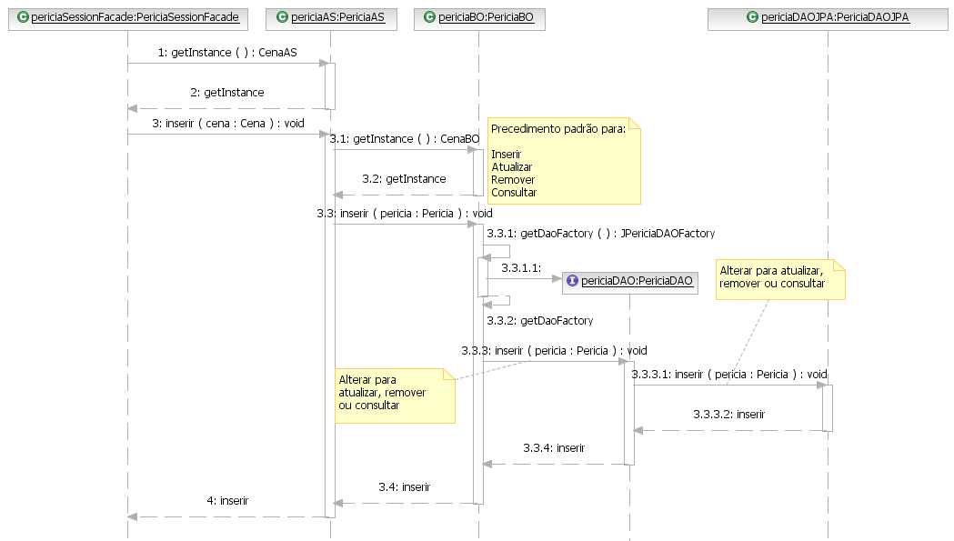
DS - Perícia Crud (Inserir, Consultar, Atualizar, Remover)
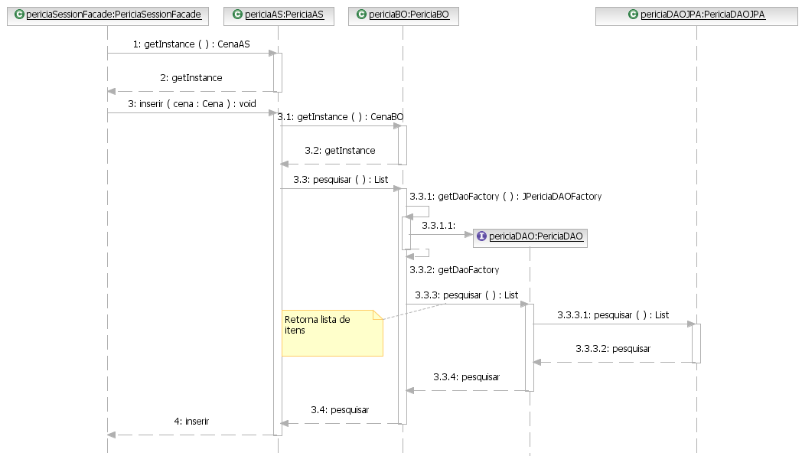
DS - Pesquisar Perícia
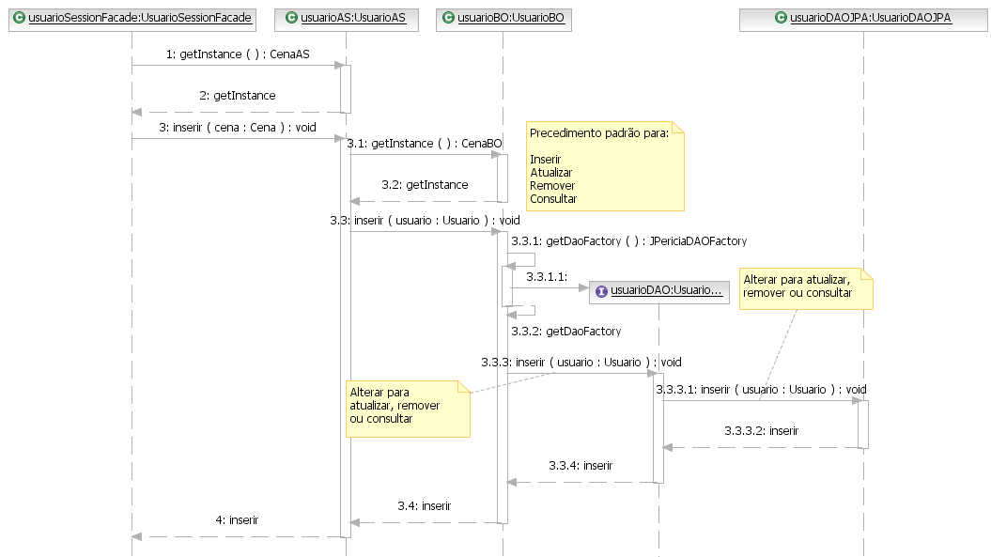
DS - Usuário Crud (Inserir, Consultar, Atualizar, Remover)
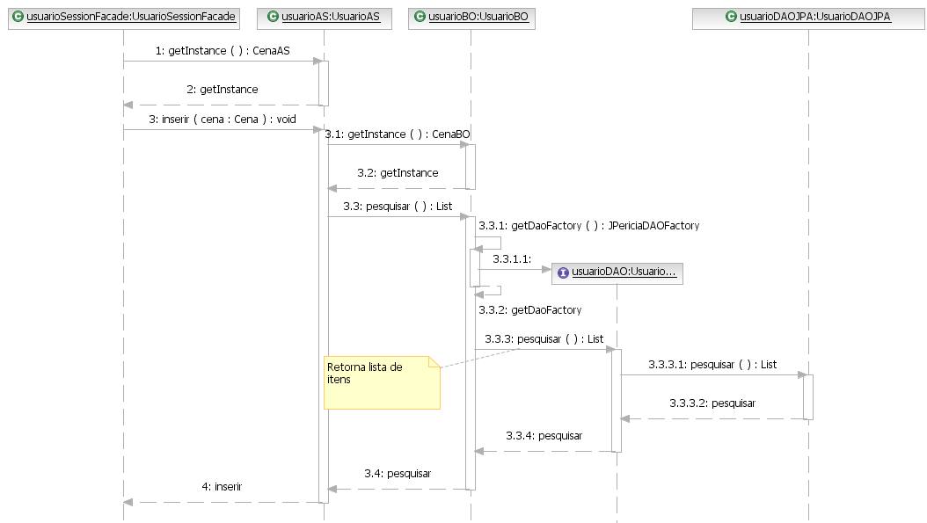
DS - Pesquisar Usuário

10. ANEXO A
initialcontext.properties
Arquivo de propriedade para mapeamento de valores iniciais para o JBoss:

java.naming.factory.initial=org.jnp.interfaces.NamingContextFactory
java.naming.factory.url.pkgs=org.jboss.naming:org.jnp.interfaces
java.naming.provider.url=localhost:1099

servicelocator.properties
Arquivo de propriedade para localização das session facades:

#Nome para lookup quando for enpacotado como ear - Quando ear vai o nome do ear na frente do nome
#para binding

#Nome para lookup quando for enpacotado como jar
#Cena
CenaSessionFacade.JNDIName=CenaSessionFacade/remote
CenaSessionFacade.RemoteInterface=org.jpericia.sessionfacade.cena.CenaSessionFacadeRemote

#Cenario
CenarioSessionFacade.JNDIName=CenarioSessionFacade/remote
CenarioSessionFacade.RemoteInterface=org.jpericia.sessionfacade.cenario.CenarioSessionFacadeRemote

#Evidencia
EvidenciaSessionFacade.JNDIName=EvidenciaSessionFacade/remote
EvidenciaSessionFacade.RemoteInterface=org.jpericia.sessionfacade.evidencia.EvidenciaSessionFacadeRemote

#Objeto
ObjetoSessionFacade.JNDIName=ObjetoSessionFacade/remote
ObjetoSessionFacade.RemoteInterface=org.jpericia.sessionfacade.objeto.ObjetoSessionFacadeRemote

#Organizacao
OrganizacaoSessionFacade.JNDIName=OrganizacaoSessionFacade/remote
OrganizacaoSessionFacade.RemoteInterface=org.jpericia.sessionfacade.organizacao.OrganizacaoSessionFacadeRemote

#Pericia
PericiaSessionFacade.JNDIName=PericiaSessionFacade/remote
PericiaSessionFacade.RemoteInterface=org.jpericia.sessionfacade.pericia.PericiaSessionFacadeRemote

#Usuario
UsuarioSessionFacade.JNDIName=UsuarioSessionFacade/remote
UsuarioSessionFacade.RemoteInterface=org.jpericia.sessionfacade.usuario.UsuarioSessionFacadeRemote

#Para uso de interface Local
#Cena
CenaSessionFacade.LocalInterface=org.jpericia.sessionfacade.cena.CenaSessionFacadeLocal
CenaSessionFacade.JNDIName.local=CenaSessionFacade/local

#Cenario
CenarioSessionFacade.LocalInterface=org.jpericia.sessionfacade.cenario.CenarioSessionFacadeLocal
CenarioSessionFacade.JNDIName.local=CenarioSessionFacade/local

#Evidencia
EvidenciaSessionFacade.LocalInterface=org.jpericia.sessionfacade.evidencia.EvidenciaSessionFacadeLocal
EvidenciaSessionFacade.JNDIName.local=EvidenciaSessionFacade/local

#Objeto
ObjetoSessionFacade.LocalInterface=org.jpericia.sessionfacade.objeto.ObjetoSessionFacadeLocal
ObjetoSessionFacade.JNDIName.local=ObjetoSessionFacade/local

#Organizacao
OrganizacaoSessionFacade.LocalInterface=org.jpericia.sessionfacade.organizacao.OrganizacaoSessionFacadeLocal
OrganizacaoSessionFacade.JNDIName.local=OrganizacaoSessionFacade/local

#Pericia
PericiaSessionFacade.LocalInterface=org.jpericia.sessionfacade.pericia.PericiaSessionFacadeLocal
PericiaSessionFacade.JNDIName.local=PericiaSessionFacade/local

#Usuario
UsuarioSessionFacade.LocalInterface=org.jpericia.sessionfacade.usuario.UsuarioSessionFacadeLocal
UsuarioSessionFacade.JNDIName.local=UsuarioSessionFacade/local

dao.properties
Arquivo de propriedade para mapeamento de dao´s:

# Mapeamentos do DAOFactory

org.jpericia.dao.cena.CenaDAO.type=JPA
org.jpericia.dao.cena.CenaDAO.concreteClass=org.jpericia.dao.cena.CenaDAOJPA

org.jpericia.dao.cenario.CenarioDAO.type=JPA
org.jpericia.dao.cenario.CenarioDAO.concreteClass=org.jpericia.dao.cenario.CenarioDAOJPA

org.jpericia.dao.evidencia.EvidenciaDAO.type=JPA
org.jpericia.dao.evidencia.EvidenciaDAO.concreteClass=org.jpericia.dao.evidencia.EvidenciaDAOJPA

org.jpericia.dao.objeto.ObjetoDAO.type=JPA
org.jpericia.dao.objeto.ObjetoDAO.concreteClass=org.jpericia.dao.objeto.ObjetoDAOJPA

org.jpericia.dao.organizacao.OrganizacaoDAO.type=JPA
org.jpericia.dao.organizacao.OrganizacaoDAO.concreteClass=org.jpericia.dao.organizacao.OrganizacaoDAOJPA

org.jpericia.dao.pericia.PericiaDAO.type=JPA
org.jpericia.dao.pericia.PericiaDAO.concreteClass=org.jpericia.dao.pericia.PericiaDAOJPA

org.jpericia.dao.usuario.UsuarioDAO.type=JPA
org.jpericia.dao.usuario.UsuarioDAO.concreteClass=org.jpericia.dao.usuario.UsuarioDAOJPA

